Британские стандарты BS 8298 : 1994

Технология для:

«Разработка и установка облицовки из природного камня»
Комитеты, ответственные за эти Британские Стандарты

Подготовка этих Британских Стандартов была доверена Technical Sector for Building And Cicil Engineering (B -) Техническому комитету В 545 (Technical Committee B545), в котором представлены следующие органы:

Association of Consulting Engineers (Ассоциация Инженеров-консультантов)
British Adhesives and Sealants Association (Британская ассоциация адгезивов и уплотнителей)
Building Employers’ Confederation (Конфедерация предпринимателей-строителей)
Department of the Environment (Building Research Establishment) (Отдел по защите окружающей среды – учреждения по строительным исследованиям)
English Heritage (Английское наследие)
Federation of Civil Engineering Contractors (Федерация подрядчиков на гражданское строительство)
Institute of Clerks of Works of Great Britain Incorporated (Институт секретарей Великобритании)
Institution of Civil Engineers (Институт гражданского строительства)
Natural State Quarries Association (Государственная ассоциация природных карьеров)
Stone federation (Федерация Камня)
Содержание

Ответственные комитеты на форзаце
Предисловие 4
Технология
Раздел 1. Общие сведения
1.1 Область применения 5
1.2 Ссылки 5
1.3 Определения 5
1.4 Обмен информацией и расписания 6
Раздел 2. Материалы и компоненты
2.1 Облицовочные камни 8
2.2 Элементы облицовки камень-бетон 8
2.3 Крепления 8
2.4 Материалы для раствора 9
2.5 Влагонепроницаемые слои, защита от
обесцвечивания, выветривания и образования полостей 10
2.6 Наполнители 10
2.7 Запасные материалы 10
Раздел 3. Разработка
3.1 Вступление 11
3.2 Изоляция за облицовкой 11
3.3 Выветривание и сток воды 11
3.4 Атмосферное загрязнение 12
3.5 Действие мороза 12
3.6 Обесцвечивание 12
3.7 Окрашивание 12
3.8 Выбор камня 12
3.9 Толщина камня 13
3.10 Методы прикрепления и поддержки 13
3.11 Соединение и укладывание 27
3.12 Высвечивание и выветривание 30
3.13 Приспособление для изменения размеров 31
3.14 Допустимые отклонения 34
3.15 Оборудование обработки и подъема 35
3.16 Вывески 35
Раздел 4. Отделка при изготовлении
4.1 Общие сведения 36
4.2 Размеры 36
4.3 Пазы 36
4.4 Маркировка 36
4.5 Изготовление и хранение 36
Раздел 5. Отделка на месте
5.1 Общие сведения 37
5.2 Контроль 37
5.3 Строительные леса 37
5.4 Временные закрепления 37
5.5 Перевозка и хранение материалов 37
5.6 Полная отладка, соединение и изолирование 38
5.7 Высвечивание и выветривание 38
5.8 Защита 38
5.9 Ремонт на месте 39
5.10 Зачистка по окончании работы 39
Раздел 6. Эксплуатация
6.1 Общие сведения 40
6.2 Сжатие и перемещение соединений 40
6.3 Укладывание 40
6.4 Известковый блюм 40
6.5 Гранит 40
6.6 Мрамор 40
6.7 Сланец и кварцит 40
6.8 Известняк и песчаник 40
Приложения
А (пояснение) Предметы, включенные в BS 8200 Технология разработки ненесущих внешних вертикальных облицовок зданий 41
Таблицы
1 Максимальные массы на кв. м облицовочных камней 8
2 Влагонепроницаемые слои 10
3 Высвечивание, выветривание и образование полостей 10
4 Толщина камня и глубина паза для пластины кронштейна 14
5 Рекомендации для предотвращения биметаллической коррозии 19
6 Определенные минимальные механические свойства в BS 970
часть 1 и BS 1449: часть 2 и рекомендованные допускаемые напряжения 19
7 Механические свойства креплений из аустенитной нержавеющей
стали по BS 6105 19
8 Допускаемые напряжения для болтов в отверстиях для зазора 20
9 Требования по глубине заложения распорных дюбелей 25
10 Нормативная минимальная ширина соединений 29
11 Выбор наполнителя 31
12 Причины движения структур 31
13 Коэффициенты теплового расширения строительных материалов 32
14 Критические температуры британских структур 32
15 Коэффициент сжатия бетона (как процентное отношение к
его потенциалу) 34
Схемы
1 Иллюстрация толщины камня и пазов из таблицы 4 15
2 Иллюстрация типичных несущих креплений 16
3 Иллюстрация типичных удерживающих креплений 17
4 Иллюстрация типичных креплений экрана и кессонов потолка 18
5 Особенности типичных несущих креплений 21
6 Особенности типичных удерживающих креплений 22
7 Особенности типичных креплений кессонов потолка 24
8 Блочные втулки 25
9 Эффективное проникание типичного расширяющегося болта 26
10 Типичные детали штифтов креплений для элементов из
бетона, покрытого гранитом 28
Список ссылок 43
Предисловие

Британские Стандарты были подготовлены под управлением Technical Sector Board for Building and Civil Engineering. Это новое издание BS 8298:1989, которое извлечено.

Камень в форме тонких слябов небольших размеров использовался веками в качестве декоративной облицовки на камень и кирпич. С решетчатыми конструкциями, где нагрузки воспринимаются каркасом, а не кладкой; материалы или комбинации материалов, используемые для покрытия структурных каркасов, упоминаются как облицовка.

Облицовка, описанная в этом стандарте, требует обеспечения постоянного крепления и предотвращения или контроля над прониканием воды. Соответствующие меры предосторожности должны быть приняты и для обеспечения постоянного или временного передвижения структуры в связи со сжатием и упругой деформацией под нагрузкой. Деформация из-за температуры и других факторов также должна быть принята во внимание.

Этот стандарт описывает мероприятия, необходимые для того, чтоб облицовка удовлетворительно выполняла свои функции. Здесь приведены минимальные требования, материалы и методы, которые чаще всего используются для каменной кладки, включая камень, нанесенный на сборные железобетонные изделия.

Рекомендации для крепления кладки там, где она используется как внутренняя облицовка стены, изменены. Также было включено использование теплоизоляции за внешней облицовкой.

Облицовка, поддерживаемая или удерживаемая на месте металлическим каркасом или болтами, прикрепленная к камню сцеплением или привинченная болтами к металлическому каркасу, не рассматривается здесь. Такие же общие принципы, как и для традиционной облицовки, камнем, применимы к этому альтернативному методу. В таком случае особое внимание нужно уделить необходимости разделения и изоляции несходных металлов.

Оцененные возможности. Пользователям этого Британского Стандарта рекомендуется обдумать желательность системной оценки качества и регистрации по соответственной части BS 5750 сертификационным органом третьей стороны.

Запросы о доступности схем сертификации третьей стороной направляются BSI Ассоциации сертификационных органов. Если схема сертификации третьей стороной до сих пор не существует, пользователям следует рассмотреть методы соответствующей организации из списка членов Ассоциации.

Этот Британский Стандарт имеет форму руководства и рекомендаций. Он не должен цитироваться в качестве технических требований, особое внимание должно быть уделено проверке того, что требования не вводят в заблуждение.

Соблюдение требований и рекомендаций, изложенных в Британском стандарте, не несет освобождения от законных обязательств.
Раздел 1. Общие сведения

1.1 Область применения
Этот Британский Стандарт дает рекомендации по разработке, установке и эксплуатации механически закрепленных облицовочных элементов из природного камня:
а) удерживающихся на структурных элементах металлическими креплениями;
б) для изготовления бетонных элементов (т.е. облицованные камнем бетонные элементы облицовки).
Несущая облицовка или облицовка, закрепленная только сцеплением, не рассматривается, как и любые типы облицовки, удерживающиеся по периметру камня или ряда камней металлическим каркасом. Рекомендации по традиционной каменной кладке, включая тесаный камень, приведены в BS 5390.
Деформация структуры может произойти по одной или нескольким причинам, а рекомендации позволяют приспособиться к таким изменениям (см. 3.13). Так как фактически невозможно обеспечить это движение, если прикрепление каменной облицовки к структуре жесткое, использование каменной кладки как постоянной опалубки к монолитному бетону не рассматривается (но см. 3.8.5).
Не включены также испытания материалов и составляющих, кроме случаев, когда существует соответственный Британский Стандарт.
ВНИМАНИЕ: Если требования одинаковы, термин «облицовка» относится и к облицовке, и к покрытию. Основные принципы покрытия также применимы к кессонам потолка и скользящим поверхностям (см. 3.10.6).

1.1 Ссылки
1.2.1 Нормативные ссылки
Британский Стандарт включает, датированными и недатированными ссылками, информацию из других публикаций. Эти нормативные ссылки в тексте и цитируемые публикации перечислены на страницах 43 и 44. Для датированных ссылок приведено только цитированное издание: любые последующие поправки или пересмотры цитируемой публикации относятся к этому Британскому Стандарту, только если это включено в ссылку. При недатированных ссылках имеется в виду последнее издание, вместе с поправками.

1.2.2 Информативные ссылки
Этот Британский Стандарт ссылается на другие публикации, которые дают информацию или руководство. Издания этих публикаций на время выпуска этого Стандарта перечислены на странице 44, но использовать следует самые новые издания.

1.3 Определения
Для этого Британского Стандарта подходят определения, изложенные в BS 6100. Термины, которые наиболее часто используются, изложены ниже вместе с отсутствующими в BS 6100:

1.3.1 запасные материалы
Материалы, расположенные в полости соединения за наполнителем для контроля глубины наполнителя без сдерживания движения соединения.

1.3.2 биметаллическая коррозия
Коррозия, вызванная контактом разных металлов в присутствии электролита, например, воды.

1.3.3 барьер полости
Конструкция, призванная закрывать скрытое пространство от проникновения дыма или пламени, или ограничивать распространении дыма или огня в таком пространстве.
1.3.4 облицовка
Внешняя вертикальная или почти вертикальная поверхность на карнизах, углах или на фасаде здания.

1.3.5 панель
Длинная и довольно узкая вертикальная поверхность на карнизах, углах или на фасаде здания.

1.3.6 Отделка каменной облицовки
1.3.6.1 топорная
Отделка, полученная использованием топора или молотка каменщика.

1.3.6.2 установленная краном поверхность
Полугрубая отделка на плоском гранитном покрытии

1.3.6.3 наполненная
Отделка, при которой природные пустоты в камне заполняются замазкой, шеллаком или другими элементами.
ВНИМАНИЕ: Так же называется вощенная или остановленная отделка

1.3.6.4 текстурованная огнем
Грубая текстурованная отделка, полученная прохождением огня по поверхности.

1.3.6.5 заточенная
Отделка, имеющая матовое покрытие (полировку).

1.3.6.6 полированная
Отделка поверхности с сильным блеском.

1.3.6.7 расколотая
Отделка поверхности, полученная расколом вдоль плоскости излома

1.3.6.8 шлифованная
Гладкая отделка, полученная трением камня абразивом.

1.3.6.9 механически обработанная
Отделка выровненной поверхности со следами обработки.

1.3.7 Крепления
1.3.7.1 крепление облицовки
Приспособление для поддержки или крепления облицовочных элементов.

1.3.7.2 крепление покрытия
Облицовочное крепление к поверхности камня, которое соединяет функцию несущего и удерживающего крепления.

1.3.7.3 несущее облицовочное крепление
Облицовочное крепление, которое передает вес одного или более элементов облицовки на структуру.

1.3.7.4 удерживающее крепление
Облицовочное крепление, которое связывает элементы облицовки с покрытием или другим удерживающим элементом.

1.3.8 соединения
1.3.8.1 сжатые соединения
Соединение, разработанное для частичного смыкания элементов, получающегося в результате вертикального смещения структуры относительно облицовки.

1.3.8.2 сухие соединения
Соединения, в которых элементы примыкают друг к другу без соединяющего материала.

1.3.8.3 заполненные соединения
Соединения, в которых для заполнения полостей между смежными частями используется соединяющее вещество.

1.3.8.4 Деформационные соединения
Соединения, которые разрешают движение смежных частей.

1.3.9 покрытие
Сухое покрытие любой внутренней поверхности здания.

1.3.10 пилястра
Часть колонны, прикрепленная к стене.

1.3.11 наполнитель
Бесформенный гибкий материал, применяемый в соединениях для предотвращения прохождения влаги, ветра, пыли и т.д.

1.3.12 кессон потолка
Наружная горизонтальная или скользящая нижняя поверхность в любое форме строительных работ.

1.3.13 сталрайзер
Вертикальная часть фасада между покрытием и наружным подоконником.

1.3.14 покрытый камнем бетонный облицовочный элемент
Облицовочный элемент, покрытый природным камнем, используемый как постоянное украшение бетона, с компонентом разрыва связей и без него.

1.4 Обмен информацией и расписанием
1.4.1 Общие сведения
На предварительной стадии разработки выбранный камень может быть не разработан в карьере, и может находиться в другой стране. В таком случае нужно обратить внимание на доступность и соответствие камня и времени на его подготовку и доставку на место, особенно если требуется большое количество камня. Для того чтобы правильно составить график работ, рассчитать точную цену, минимизировать трудности поставки и обеспечить безопасную и практичную установку места, необходима информация. Аспекты, на которые нужно обратить внимание, даны 1.4.2, 1.4.3, 1.4.4.

1.4.2 Изначальная оценка выполнимости
На стадии проектирования выполнимости необходима следующая информация:
а) общая площадь для облицовки и размещение облицовки на здании или в нем.
б) необходимые эстетические и визуальные характеристики, в терминах образцов соединений цветов, отделки поверхности, долговечности и т.д., в целях подбора нужного камня.
в) ограничения в размерах камней и их доступность в карьерах и/или разработках.
г) функции облицовки; высота, размещение и тип структуры, к которой крепится облицовка.
д) природные изменения цвета, тона и маркировки, которые могут произойти с выбранным типом камня.
е) приблизительное время между заказом и началом работ.
ПРИМЕЧАНИЕ: Это время может быть важно при контрактах на большое количество камня и/или если поставки идут из-за рубежа

1.4.3 На стадии тендера
1.4.3.2 Разработка и рабочие характеристики
Следующая информация должна быть по возможности обеспечена на стадии тендера:
а) затрудненный доступ к месту стройки, ограничения, время доставок, средства хранения, использования и распределения;
б) ограничения последовательности и длительности установки места, или просьба дать рекомендации;
в) достаточно явные чертежи для того, чтобы показать основные требования постройки, толщину камня, соединений (включая деформационные соединения) и любые особые камни или рабочую силу;
г) строительные допуски, разрешенные в структуре, влияющие на разработку ширины полостей или размеров камня;
д) тип(ы) камня и отделки, требования подбора или ограничения на естественные видоизменения;
е) способ укладывания;
ж) тип (мастичного) наполнителя;
з) особенности изоляции в полостях и метод поддержания минимально чистых полостей (см.3.2).
и) используемая система креплений, или просьба предоставить рекомендации по разработке;
к) какие-либо требования для стандартных или особых испытаний компонентов, перед или после возведения, или для образцов или макетных панелей;
л) критерий принятия или отклонения отдельных камней и креплений.

1.4.3.2 Устройства и материалы, необходимые на месте работы
Для предотвращения взаимонепонимания, особенно на стадии тендера, нужно прояснить, будут ли обеспечены следующие пункты, и кем:
а) Башенный или самоходный кран, или автокар для разгрузки, распределения и подъема надлежащим образом упакованных камней, находящийся поблизости от места работы на каждом уровне;
б) если крана нет, достаточно большие подъемные механизмы и автокар/автопогрузчик для доставки и выкладывания на строительные леса или структурный сляб на каждом уровне;
в) автопогрузчик/автокар, и возможность бокового движения упакованного камня на строительные леса на каждом уровне, где подъемный механизм не может быть расположен рядом с местом работы;
г) безопасные места хранения, с жестким контролем доступа, если камень не может быть сгружен и размещен возле места работы;
д) Дощатые строительные леса, с промежутками между ближайшей вертикалью и покрытием облицовки, не более 2,0 м, и позволяющие беспрепятственное боковое перемещение камня в мешках, тележкой или лебедкой;
е) опоры для временной поддержки, например, панелей или кессонов потолка;
ж) прикрепление лесов;
з) погрузочные платформы на каждом уровне, количество и соответствующее расположение;
и) поставка обычного портландцемента и чистого абразивного песка для цементации креплений;
к) поставка специальных цветных смесей;
л) регулярное расположение подъёмников;
м) электро-(110V) и водоснабжение в пределах 30 м от рабочей зоны на каждом уровне;
н) место для закрытого склада, электроснабжение 240V;
о) обеспечение питания, туалета, медицинского обслуживания и других удобств;
п) защита установленного камня от физических повреждений или окрашивания;
р) уборка мусора, тары и т.д. из оговоренных мест.

1.4.4 Стадия заказа
Чтобы сделать возможным установку облицовки по графику, во время заключения договора стороны должны владеть следующей информацией, и согласовать график, когда информация будет доступна:
а) последовательность крепления по уровням;
б) полный комплект последних чертежей от архитектора и/или инженера-строителя, содержащих всю информацию об облицовке;
в) договоренности о занимаемом месте, если необходимы;
г) время на подготовку рабочих чертежей (в последовательности установки крепления, если их много);
д) время для архитектора на проверку и возврат рабочих чертежей, утверждение или на поправку;
е) время между утверждением рабочих чертежей и первой поставкой камня на место работы;
ж) минимальный список изменений в систему креплений и возможность оценки размера добавочных вложений.
Раздел 2. Материалы и компоненты

2.1 Облицовочные камни
2.1.1 Общие сведения
Камни, используемые для облицовки, делятся на 4 группы:
а) гранит;
б) мрамор и твердый известняк;
в) сланцы и кварциты;
Пока нет четкой границы между твердым известняком и известняком, принято считать, что первый подвержен полировке. Другое приблизительное разделение – пористость твердого известняка составляет менее 5%, а пористость известняка – более 5%.
ПРИМЕЧАНИЕ: Пористость природного камня не включает отверстия или полости, например, в травертинах.
Максимальный сухой вес облицовочных камней варьирует от 2500 кг/м³ для известняка до 2750 кг/м³ для гранита. Таким образом, только в целях общего руководства, при расчетах максимальной выдерживаемой нагрузки может использоваться значение 3000кг/м³, что также включит облицовочные камни с 3 мм допуском, как приведено в 4.2.2. Максимальные массы на 1 кв. метр даны в таблице 1.
Для разработки креплений должны быть уточнены и использованы действительная плотность и пористость отдельного камня.
Таблица 1. Максимальные массы облицовочного камня на кв. метр
Камень | 20 мм толщиной  Кг/м | 40 мм толщиной  Кг/м | 50 мм толщиной  Кг/м | 75 мм толщиной  Кг/м
Гранит, мрамор, твердый известняк, сланцы и кварциты | 60 | 120 | 1) | 1)
Известняки и стеклянный шпак | 1) | 1) | 150 | 225
1) эти камни, как правило, не используются для облицовки при таких толщинах (см. таблицу 4).

2.1.2 Обработка
Обработка каменных поверхностей, как правило, такова:
а) гранит: полированная, заточенная, топорная, установленная кранами, текстурованная огнем или механически обработанная;
б) мрамор и твердый известняк: полированная, матовая или заточенная;
в) сланцы: расколотая, текстурованная огнем, распиленная или сильно тертая;
г) кварцит:: расколотая;
д) известняк и стеклянный шпак: сильно тертая, механически обработанная, распиленная или расколотая.

2.2 Покрытые камнем бетонные элементы облицовки
Любые из камней, перечисленных в 2.1.1, могут быть использованы как опалубка, чтобы изготовить бетонные элементы, при условии, что используемый относительно тонкий камень достаточно прочен и хорошо закреплён, и нужного размера, чтобы не быть поврежденным при изготовлении. Когда бетон затвердеет, прочность камня менее важна.
Отделка, приведенная в 2.1.2, подходит для камней облицовки, покрывающей бетонные элементы.

2.3 Крепления
ПРИМЕЧАНИЕ: Этот Стандарт ссылается на сплавы, уже доступные в Великобритании. Это не исключает использование других сплавов, если их соответствие продемонстрировано.
2.3.1 Крепления из нержавеющей стали
Марка нержавеющей стали, используемой для удерживающих и несущих креплений должна быть такой, как обозначено в последующих Британских Стандартах;
а) для креплений, сделанных из листов, лент и пластин, BS 1449: часть 2;
б) для креплений, сделанных из стержней и брусков, BS 970: часть 1.
Ниже приведены рекомендации по маркам и их использованию:
- 304 S15 b 304 S16. Наиболее часто употребляемые для производства креплений марки.
- 304 S11. Уменьшенное содержание углерода делает эту сталь подходящей для обработки при высокой температуре и сварке, так как последующая термообработка не нужна.
- 316 S31. Увеличенное содержание молибдена увеличивает сопротивление точечной коррозии, что делает эту сталь подходящей для применения в агрессивной среде, например, у побережья.
- 316 S11. Пониженное содержание углерода делает эту сталь подходящей для обработки при высокой температуре и сварке, так как последующая термообработка не нужна.
- 321 S31. Содержит титан, который действует как стабилизатор и позволяет избежать последующей термообработки.
- 303 S31. Содержит фосфор и серу и используется, когда используется механическая обработка. Не подходит для сварки или обработки на месте.
Другие аустенитные нержавеющие стали, особенно с содержанием углерода более 0,06%, должны использоваться, только если явно продемонстрировано, что крепления не чувствительны к межзернистой коррозии. Это может быть продемонстрировано испытаниями, проведенными в соответствии с BS 5903 на образцах, протестированных без дальнейшей термообработки, повышающей чувствительность.
Сварка разрешена только при наличии необходимых устройств, знаний экспертов, испытательных устройств, навыков и выполнении проверок. Сварка, обработка при высокой температуре и термообработка приводят к образованию окалин и обесцвечиванию. Чтобы сохранить собственную стойкость к коррозии материала, необходимо удалить окалины и обесцвечивание подходящими методами чистки. Такая чистка может не быть важной для всех креплений, но если окалина не удалена, возможно преждевременное появление ржавчины на поверхности, начало коррозии и сокращение срока службы.
Ржавчина может появиться из-за загрязнения поверхности частичками приспособлений из обычной стали, использованных при изготовлении детали крепления. Хотя такая ржавчина имеет неэстетический вид, она, как правило, не оказывает долгосрочного вредного влияния на функционирование крепления.

2.3.2 Болты и гайки из нержавеющей стали
Болты и гайки должны быть изготовлены из аустенитной нержавеющей стали, как обозначено в BS 6105. Болты и гайки определяются:
- А1, что обычно соответствует 303;
- А2, что обычно соответствует 304;
- А4, что обычно соответствует 316.

2.3.3 Медные крепления и крепления из сплавов на основе меди
Марка меди и медных сплавов, используемых для удерживающих и несущих креплений, должны быть таковы:
Алюминий-бронза и кремний-алюминий-бронза
BS 2872 CA 104 и CA 107
BS 2874 СА 103 и СА 104
Фосфор-бронза
BS 1400 РВ1
BS 2870 РВ101 и РВ102
BS 2873 РВ102 и РВ105
BS 2874 РВ102
BS 2875 РВ102
Медь
BS 2870 С101, С104 и С106
BS 2873 С101 и С106
BS 2874 С101 и С102
ВНИМАНИЕ: Крепления из меди не могут нести постоянную нагрузку
Сварка и пайка разрешены только тогда, когда есть необходимые устройства, знания экспертов и навыки.

2.4 Материалы для раствора
2.4.1 Цемент
Цемент должен соответствовать данному Британскому Стандарту:
Обычный и мгновенно затвердевающий BS 12
Портлендский цемент
Кладочный цемент BS 5224
ПРИМЕЧАНИЕ: BS 5224 частично заменен разделами 3.1, 3.4, 3.5, 3.6, 3.7, части 3 BS 4550
2.4.2 Известь
Известь должна соответствовать BS 990

2.4.3 Штукатурка
Штукатурка должна быть класса А штукатурных гипсов, как обозначено в BS 1191: часть 1.

2.4.4 Песок
Песок из натурального источника должен соответствовать BS 1200.

2.4.5 Добавки и красители
2.4.5.1 Общие сведения
Добавки могут влиять на прочность и связность растворов и их нужно употреблять с осторожностью.

2.4.5.2 Хлорид кальция
Хлорид кальция и содержащие его добавки не должны добавляться к растворам.

2.4.5.3 Смягчители
Смягчители в растворах должны соответствовать BS 4887, часть 1.

2.4.5.4 Красители
Красители должны соответствовать BS 1014

2.4.6 Вода
Вода должна быть водопроводной или из другого источника, пригодная для питья. Если водопроводная вода недоступна, то вода должна быть очищена и не должна содержать каких-либо материалов, растворенных или нет, в количестве, достаточном, чтобы повредить раствору или металлам, или навредить длительности службы конструкции.
В случае если вода сомнительного качества, испытания воды должны проводиться в соответствии с BS 3148.

2.4.7 Готовые к использованию растворы и товарная известь: песок
Товарная известь: песок для раствора и готовые к использованию цемент:известь:песок и цемент: песок растворы должны соответствовать BS 4721.
Сухие вяжущие смеси должны соответствовать BS 5838: часть 2.

2.5 Влагонепроницаемые слои, защита от высвечивания, выветривания и образования полостей
Влагонепроницаемые слои, защита от высвечивания, выветривания и образования полостей должны соответствовать рекомендациям текущего Британского Стандарта, приведенным в таблицах 2 и 3.
В основном используются только долговременные материалы, которые не окрашивают камни светлых тонов. Например, основанные на битуме материалы могут использоваться для влагонепроницаемых слоев, но не подходят для других целей. Так же медь не используется для защиты от высвечивания и выветривания и редко используется для влагонепроницаемых слоев. Первоначальное стекание карбонатов из свинцовой защиты от высвечивания, которые могут окрасить нижние камни, можно предотвратить обмазкой patination oil после крепления.

2.6 Наполнители
Наполнители должны быть следующих типов и соответствовать своим Британским Стандартам:
Полисульфидные наполнители с одной частью BS 5215
Полисульфидные наполнители с двумя частями BS 4254
Кремниевые наполнители с одной частью (тип А) BS 5889
Акриловая смола (растворимая)
Полиуретан с одной частью
Полисульфид с двумя частями (высокого модуля)
Полиуретан с двумя частями

Ожидаемый срок службы наполнителей, перечисленных выше, ограничен 20 годами, но зависит от условий окружающей среды и качества нанесения. См. BS 6093 и BS 6213.
Некоторые наполнители могут вызвать окрашивание камня. В таком случае необходимо обратиться к изготовителю наполнителя, чтобы удостовериться в соответствии наполнителей поставленным целям.
ПРИМЕЧАНИЕ: Для многих наполнителей необходима грунтовка

2.7 Запасные материалы
Запасные материалы как правило полиэтиленовые или полиуретановые, но они также бывают из синтетического каучука. Они могут быть в форме листов, квадратных, прямоугольных или круглых полос. Все они должны быть установлены в соединении под градусом или сжатием. Предпочитается круглый тип, так как его легче вставить, он не подвержен вращательным смещениям и обеспечивает нужную форму наполнителя.

Таблица 2. Влагонепроницаемые слои
Материал | Стандарт и марка | Минимальная толщина  мм | Другие рекомендации
Свинец | BS 1178 Код 3 | 1.32 | Защитить от контакта с раствором и бетоном покрытием битумной обмазкой
Битум | BS 6398 | Как обозначено в BS 6398
Полиэтилен | BS 6515 | 0.46

Таблица 3. Защита от высвечивания, выветривания и образования полостей
Материал | Стандарт и марка | Толщина, мм | Другие рекомендации
Спав алюминия | BS 1470 марка 3103 | От 0.6 до 0.9 | Элементы заводского изготовления должны быть Н2 или Н4 степени твердости. Элементы, сработанные на месте, '0' состояния.
Алюминий | BS 1470 марки 1050А, 1080А и 1200 | От 0.6 до 0.9 | Защитить от контакта с раствором битумной смесью
Свинец | BS 1178 Код 4 и 5 | От 1.8 до 2.24 | Длины не должны превышать 1.5 м

Раздел 3. Разработка

3.1 Вступление
3.1.1 Общие сведения
Многие материалы, используемые как ненесущие внешние вертикальные облицовки зданий, имеют функциональные требования, сходные с внешней каменной облицовкой и нужно обратиться к BS 8200, который дает систематическую структуру для разработки ненесущих внешних стен. Темы, включенные в BS 8200, изложены в дополнении А.
В случае если проект включает широкое использование облицовки и креплений, рекомендуется, чтобы инженер-строитель установил функциональные требования, управляющие принципами разработки, способами поддержки, удержания и максимальным разрешенным движением облицовки, ожидаемыми характеристиками движения каркаса здания, включая расчеты ожидаемой деформации, и соответствующие приспособления (см. 3.13).
Для таких проектов рекомендуется, чтобы технические требования, связанные со всеми аспектами поставок и крепления облицовки готовились при участии инженера-строителя, и эти требования должны включать определения необходимых естественных или специальных тестов облицовки в процессе работы.
Точность в постройке основной системы очень важна, иначе разработанные крепления не подойдут.
Очень важно обеспечить полость между облицовкой и структурой, чтобы была возможность для:
а) расположения креплений, головок болтов и прокладок блоков, которые в целом могут составлять 25 мм или больше;
б) обеспечения разрешенных допусков для толщин, возведения и структурного покрытия;
в) изоляции, если необходимо;
г) неоднородности для минимизации прохождения дождевой воды.
Громоотводы не должны окрашивать или ухудшать свойства облицовки.

3.1.2 Воздушный зазор
Достаточно широкий воздушный зазор должен обеспечивать свободное высушивание любой попавшей влаги между облицовкой и основой.
Ширина воздушного зазора должна быть разработана таким образом, чтобы оставить чистый промежуток не менее 10 мм шириной после того, как все элементы конструкции размещены.
Важно, чтобы в точках, где может накапливаться какая-либо попавшая влага, были выпускные отверстия, например, на уровнях влагонепроницаемых слоев.
Если нужен воздушный зазор шире 100 мм, то необходимы вспомогательные конструкции или специальные крепления для поддержки облицовки.

3.1.3 Полостные барьеры для препятствования распространению огня
Необходимо включить в конструкцию в полость за элементами вертикальные и горизонтальные полостные барьеры для предотвращения распространения огня и уменьшения влияния огня на крепления. Горизонтальные полостные барьеры должны быть расположены на каждом ярусе, чтобы огонь не распространялся от яруса к ярусу. Вертикальные полостные барьеры должны примыкать к стенам яруса.
Отдельное внимание нужно уделить разработке полостных барьеров в креплениях и в вертикальных соединениях между элементами, чтобы избежать пропусков в полостных барьерах.
ПРИМЕЧАНИЕ: Опыт показывает, что вышеперечисленные меры не препятствуют сильному огню
Полостные барьеры должны состоять из невоспламеняющихся материалов с, по меньшей мере, 12-часовой сопротивляемостью огню. Они должны быть надлежащим образом закреплены, чтобы они оставались эффективными весь срок службы облицовки.
Требования по полостным барьерам содержатся в Building Regulations 1 (Управление строительством 1).

3.2 Изоляция за облицовкой
В ситуациях, когда необходимо обеспечить изоляцию за облицовкой, такая изоляция должна быть:
а) невоспламеняющейся или ограниченно воспламеняющейся, как обозначено в Building Regulations 1 (Управление строительства 1);
б) непоглощающей влагу;
в) устойчивой к гнили и паразитам.
Изоляция должна быть прикреплена таким образом, чтобы сохранить просвет за облицовкой (см. 3.1.2).
ПРИМЕЧАНИЕ: Некоторые изоляционные материалы требуют остаточного воздушного просвета для водонепроницаемости. Это может неблагоприятно повлиять на некоторые камни, если их нельзя пересушивать.

3.3 Выветривание и сток воды
При проектировании облицовки и при выборе материала нужно учитывать возможные изменения в цвете и фактуре камня под воздействием погоды. Также нужно учесть возможные изменения цвета соединяющих материалов.
На изменения во внешнем виде фасада здания под воздействием погоды в основном влияет расположение здания, конструкция облицовки, особенно в отношении стока дождевой воды, уровня атмосферного загрязнения (см. 3.4) и действия мороза (см. 3.5).
Заметное снижение эстетических качеств может быть вызвано неравномерным омыванием кладки дождем, особенно там, где облицовка используется в связи со шлифованными поверхностями. Текстурированые поверхности помогают распределить потоки воды более равномерно, поэтому фасад нужно спроектировать так, чтобы вода стекала чистой. Однако нужно проследить, чтобы такое проектирование не привело к неравномерному омыванию.
Снижение эстетических качеств плинтуса может быть вызвано поднимающейся влагой и дождевой водой, брызгающей от тротуара и земли. Для решения этой проблемы используется подходящий долговременный и по возможности темный камень.
Какой бы ни была конструкция и соединения в кладке, нужно ожидать, что определенное количество дождевой воды проникнет и/или конденсируется в просвете между облицовкой и внутренней плоскостью стены. Такие просветы должны быть проветриваемыми и влагонепроницаемыми. При разработке необходимо учитывать возможность стока дождевой воды и омывания или окрашивания фасада.

3.4 Атмосферное загрязнение
Скорость, с которой элементы становятся грязными вследствие атмосферного загрязнения в отдельно взятой местности нужно выяснить экспертизой других зданий района, отдельно замечая факторы, которые определили степень снижения эстетических качеств.

3.5 Действие холода
Используемый камень, как правило, не должен быть подвержен влиянию низких температур. Иначе нужно принять соответственные меры, чтобы обеспечить защиту. Для определенных видов камней, включая мягкие известняки, использование тонких открытых соединительных конструкций не рекомендуется. Для этих камней рекомендуется использовать свинцовую защиту от высвечивания на карнизах, рядах или других проектировочных слоях, чтобы избежать насыщения горизонтальных поверхностей влагой и последующего воздействия мороза.

3.6 Высолы
Высолы – покрытие белым цветом, вызванное перемещением в растворе растворимых солей, присутствующих в некоторых строительных материалах, к поверхности, где они кристаллизируются. Это обычно не страшно для облицовки, если она не расположена на солесодержащей кирпичной кладке. Рекомендуется, чтобы защита от высолов нормально выдерживала погодные условия.
Риск образования высолов снижается, если облицовка установлена тогда, когда и она, и кирпичная кладка сухие. Перемещение солей может быть предотвращено покрытием кирпичной кладки водонепроницаемой добавкой перед закреплением облицовки. Рекомендуется обеспечить просвет между облицовкой и основой.

3.7 Окрашивание
Чтобы избежать возможности окрашивания поверхности облицовки коррозией металлов, должны использоваться нержавеющие металлы, такие как нержавеющая сталь или кремний-алюминий-бронза.
Определенные виды древесины содержат растворимые в воде экстракты, которые могут обесцветить все типы камня. Подобным образом некоторые внешние деревянные отделки восприимчивы к мелованию, что также может обесцветить камень. За рекомендацией по выбору древесины и отделки можно обратиться в соответствующие торговые ассоциации.
Смягчители, использующиеся в некоторых наполнителях, могут окрасить камень, поэтому нужно уточнить у производителя, подходит ли данный наполнитель для поставленных целей.
ПРИМЕЧАНИЕ: Для многих наполнителей понадобится грунтовка.

3.8 Выбор камня
3.8.1 Общие сведения
Камни в одном пласте могут быть различны. В некоторых карьерах пласты достаточно однородны, чтобы отбор камня не представлял трудностей. Относительная долгосрочность камня из таких карьеров довольно хорошо известна. Однако в других карьерах камни могут быть неодинаковы, так что нужно оценивать качества отдельных блоков. В некоторых пластах камни высокого или низкого качества можно различить осмотром; в других разница не очевидна, и нужно получить мнение специалиста.
При выборе природных материалов следует на самой ранней стадии разработки оценить общее необходимое количество материалов и определить, каким может быть наибольший размер используемых элементов. Разработчик должен принять меры, чтобы гарантировать, что нужное количество материала нужного размера, цвета и текстуры было доставлено вовремя, чтобы вписаться в расписание работ.
Если камень имеет вариации в цвете, текстуре, маркировке или качестве, то рекомендуется отбирать образцы таким образом, чтобы установить диапазон таких изменений. Это особенно важно, если камень имеет типовую маркировку. Разработчик должен убедиться, что структурные ослабления отсутствуют.
Выдерживание определенных видов камня после выработки или отделки очень важно, и разработчик должен выделить нужное для выдерживания камня время при планировании графика строительных работ. Запоздалые изменения в проекте, которые могут сократить это время, нежелательны.
Важно, чтобы выбранный камень был прочен, долговечен, и его соответствие для относительно тонкой облицовки внешней поверхности было подтверждено. Нужно также, насколько это возможно, позаботиться об отсутствии отверстий, трещин, больших разломов, песочных и глинистых порах и других дефектов, которые могут повлиять на долговечность.

3.8.1 Гранит
Для большинства гранитов подойдет любая отделка, даже при расположении снаружи.

3.8.3 Мрамор
Если мрамор используется снаружи, то отделка должна быть или заточенная, или матовая, так как полированный мрамор теряет свой блеск в британском климате. Полированный мрамор можно применять снаружи в тех местах, где легко за ним ухаживать.

3.8.4 Сланцы и кварциты
Нельзя не пользоваться природной маркировкой сланцев и кварцитов, но сланец нужно оценивать, учитывая условия окружающей среды, в которой он будет использован. Сланцы и кварциты с расколотой отделкой имеют отклонения в толщине, которые неизбежны. Но минимальная толщина должна быть не меньше указанной в 3.9

3.8.5 Известняк и песчаник
Рекомендуется использовать известняк и песчаник, не нарушая естественных пластов, под правильными углами к наружной поверхности. Поперечно-слоистые камни обычно не используются в этих целях, но так как продольно-слоистые иногда рекомендуются и часто используются при работt с парапетными плитами или для больших незащищенных слоев или карнизов, рекомендуется получить информацию, когда выбран камень для конкретного здания. Песчаник и известняк, склонный расслаиваться, не должен быть использован. Рекомендуется, чтобы вода не могла утекать из известняка, реконструированного камня или бетона в песчаник или другой пористый материал.
Известняк не следует использовать как постоянную опалубку для монолитного бетона, потому что щелочь из бетона может обесцветить известняк.

3.9 Толщина камня
Если толщина камня не подтверждена структурными расчетами или испытаниями, (показатель гибкости и прочности разрыва), толщина камня должна соответствовать приведенной в таблице 4, основанной на испытаниях. Номинальная толщина камня подвержена допустимым отклонениям, приведенным в 4.2.2.2.
Толщина камня за пазом закрепления, приведенная в таблице 4, является минимальной толщиной и не может уменьшаться. Схема 1 показывает расположение пазов закрепления и кронштейнов. Паз зажима должен находиться на центральной линии камня.
Минимальная толщина камня перед отверстием должна быть 20 мм для известняка и песчаника и 7 мм для остальных видов камня.
Особое внимание нужно обратить на места, где камень может подвергнуться удару. Можно использовать более толстые камни в этом районе, или уплотнить заднюю часть камня перед креплением, а потом заполнить полость легковесной смесью мелкозернистого бетона после закрепления.

3.10 Методы прикрепления и поддержки
3.10.1 Основные рассуждения
3.10.1.1 Общие сведения
Методы прикрепления элементов к структуре разнообразны и зависят от типа камня, размера элементов и структуры здания. Приспособления для закрепления делятся на пять групп:
а) несущие крепления (см. 3.10.2);
б) удерживающие крепления (см. 3.10.3);
в) смешанные несущие и удерживающие крепления (см. 3.10.4);
г) лицевые крепления (см. 3.10.5);
д) крепления кессонов потолка (см. 3.10.6).
Типичные несущие, удерживающие, лицевые крепления и крепления кессонов потолка показаны на схемах 2, 3 и 4 соответственно.
Допуски необходимы для соединения компонентов кладки, чтобы учесть тепловое расширение.
Как правило, невозможно установить состояние креплений или осуществлять технический уход, когда облицовка закончена. Поэтому металлы, описанные в 2.3, выбраны за их высокое сопротивление коррозии и отсутствие необходимости в уходе.
Крепления должны быть спроектированы таким образом, чтобы они могли выдерживать постоянные нагрузки и давление ветра, равное обычному давлению ветра на данном уровне воздействия и высоте над землей отдельных элементов, учитывая более высокую силу ветра на углах (см. СР3: глава 5: часть 2).
Проект креплений должен позволять три способа установки, чтобы гарантировать, что крепление встанет в подготовленные пазы в камне и основании.
Важно, чтобы облицовка не подвергалась лишнему напряжению, которое может возникнуть из-за слишком жесткого прикрепления к структуре (см. 3.13.1).
Крепления могут подвергаться комбинации прямого, сгибающего, сдвигающего и скручивающего напряжения, и это обязательно нужно учесть в разработке. Крепления должны быть готовы к возможным напряжениям и соответствовать требованиям 2.3. Соответствие креплений нестандартной конструкции и расположения нужно проверить испытаниями.
Раствор, используемый для удержания креплений должен состоять из одной части обычного или мгновенно затвердевающего цемента и одной части песка. Для облицовки в постоянно теплой среде раствор может быть заменен чистым штукатурным гипсом.
Раствор должен быть смешан до довольно сухого состояния и хорошо утрамбован в отверстие вокруг крепления. Перед тем, как подвергнуть раствор нагрузке, нужно дать ему 48 часов на затвердевание.

Таблица 4. Толщина камня и глубина отверстия под пластину кронштейна (см. схему 1)
 | Тип камня
 | Толщина камня¹⁾, Т |  |  |  | Минимальная толщина камня за пазом закрепления. t |  |  |  | Минимальная глубина отверстия для пластины кронтейна d
 | G  Mw  SL  Q  mm | T  LsH  mm | Mb  mm | Ls  Ss  mm | G  Mw  SL  Q  mm | T  LsH  mm | Mb  mm | Ls  Ss  mm | G  Mw  SL  Q  mm | T  LsH  mm | Mb  mm | Ls  Ss  Mm
Облицовка (внешняя)
Менее чем на 3.7 м выше земли или пола и постоянно поддерживаемая (включая панели) | 20 | 20 | 20 | 50 | 7 | 7 | 7²⁾ | 25³⁾ | Неприменимо (НП)
Панели, менее чем на 3.7 м над землей или полом (включая панели) | 30 | 30 | НП | 50 | 12 | 12 | НП | 20³⁾ | 20 | 20 | НП | 25³⁾
Более чем на 3.7 м выше земли или пола (включая панели) | 40 | 40 | НП | 75 | 15 | 15 | НП | 30³⁾ | 25 | 25 | НП | 37³⁾
Кессоны потолка (включая наклонные кессоны)⁴⁾ | 40 | 40 | НП | 75 | 15 | 15 | НП | 30³⁾ | Неприменимо
Подоконники, парапетные плиты и поддерживаемые проемы | 30 | 30 | НП | 50 | 12 | 12 | НП | 20³⁾ | Неприменимо
Покрытые камнем бетонные элементы | 30 | 30 | НП | 50 | Неприменимо |  |  |  | Неприменимо
Облицовка (внутренняя)
Менее чем на 7 м выше земли или пола и постоянно поддерживаемая (включая панели)⁵⁾ | 20 | 20 | 20 | 50 | 7 | 7 | 7²⁾ | 20³⁾ | Неприменимо
Менее чем на 7 м, но более чем на 3.7 м выше земли или пола на кронштейнах в пазах (включая панели) | 30 | 30 | НП | 50 | 12 | 12 | НП | 20³⁾ | 20 | 20 | НП | 25³⁾
Более чем на 7м выше земли или пола (включая панели) | 30 | 40 | НП | 75 | 12 | 15 | НП | 30³⁾ | 20 | 25 | НП | 37³⁾
Кессоны потолка (включая наклонные кессоны)⁴⁾ | 40 | 40 | НП | 75 | 15 | 15 | НП | 30³⁾ | Неприменимо

Сокращения:

G Гранит Q Кварциты
Ls Известняки SL Сланцы (те, которые несклонны расслаиваться)
LsH твердые известняки (например, Римский камень) Ss Песчаник (например, Йоркский, Нортумберлендский, Шотландский) Mw мрамор
Mb Брекчиевидный мрамор T Травертин

¹⁾ См. 3.9 удары и 4.2.2.2 допустимые отклонения.
²⁾ Возможно, нужно будет усилить брекчиевидный мрамор блочными прокладками (см. 3.10.7), но при оценке минимальной толщины камня за отверстием зажима толщина прокладки не учитывается.
³⁾ Половина толщины, если камень толще 75 мм.
⁴⁾ Данные в таблице применимы к камням кессона потолка не больше 900 мм / 600 мм. Если камни больше, необходимо рассмотреть варианты использования лицевых креплений и/или дополнительных креплений по длине и/или увеличенной толщине. При внутренней облицовке камень кессона потолка, находящийся не ниже 1.2 м и не более 3.7 м над полом, постоянно поддерживаемые в проемах может быть толщиной 20 мм для G, Q, SL, LsH, Mw и 50 мм для Ls и Ss.
⁵⁾ Внутренняя облицовка на высоте от 3.7 м до 7 м на постоянном покрытии должна иметь промежуточный слой кронштейнов.
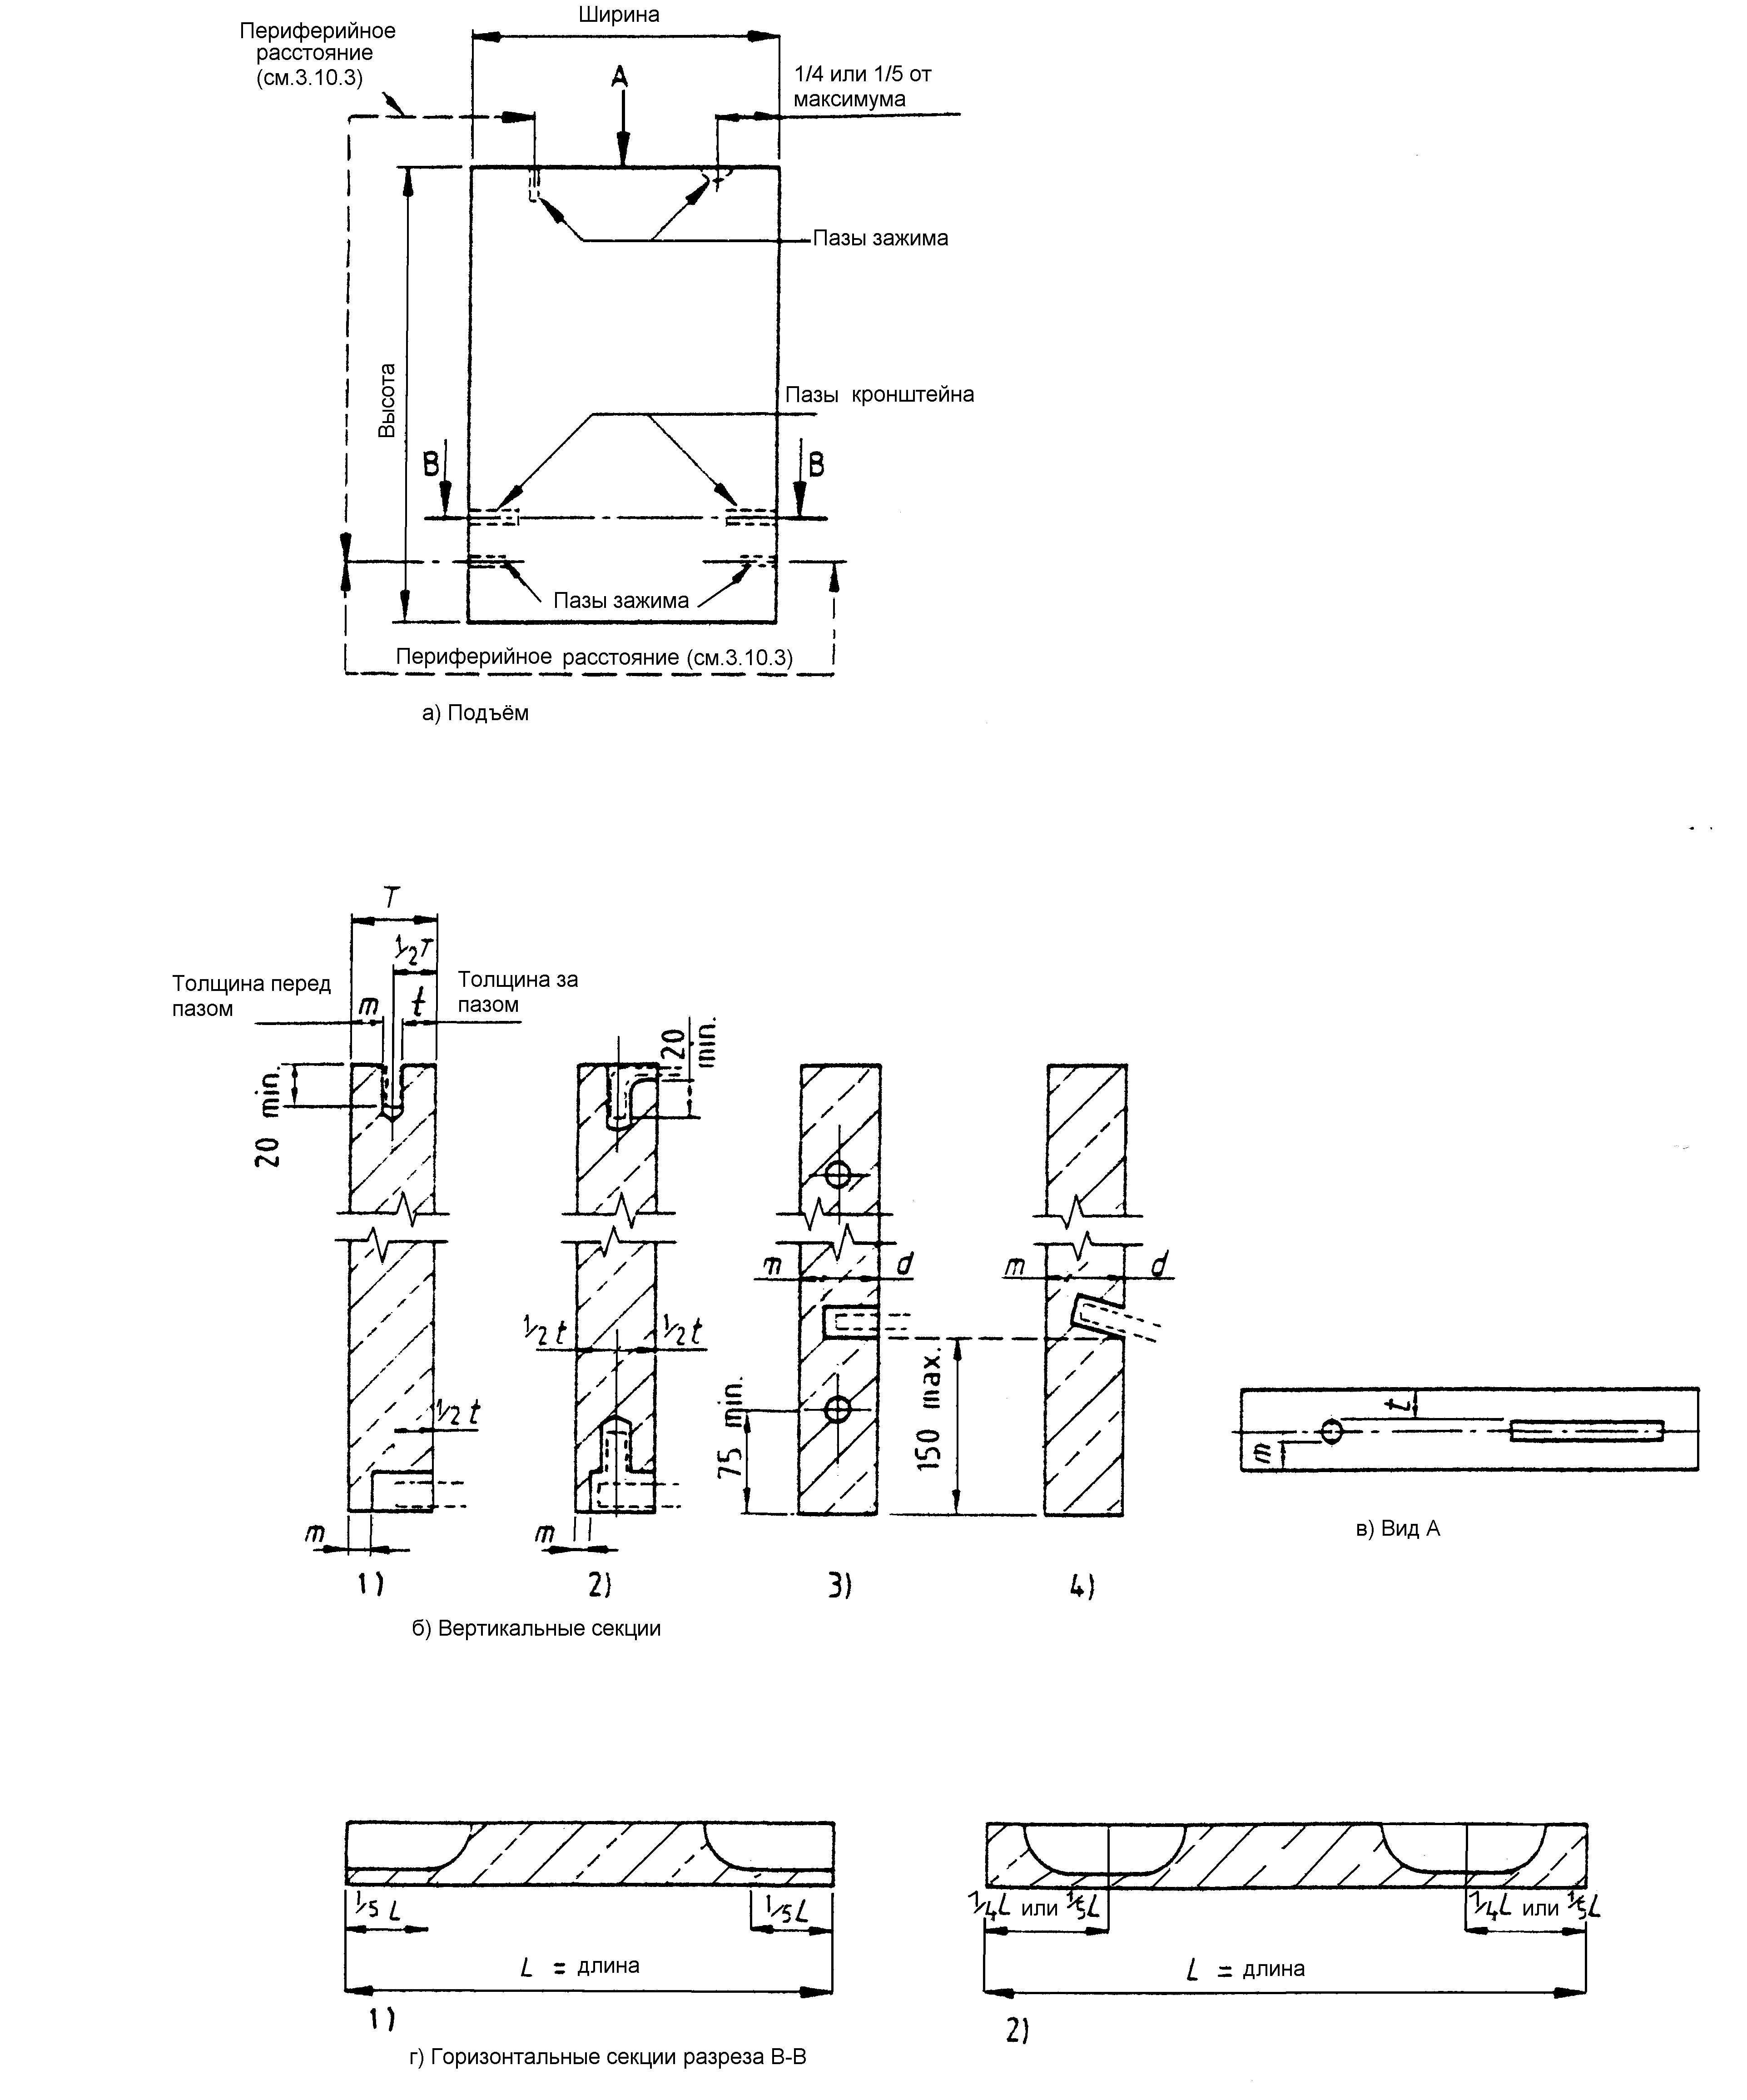

Примечание: t минимальная толщина камня за пазом.
d минимальная глубина отверстия для пластины кронштейна.
m минимальная толщина камня перед пазом или отверстием.
L длина.
T толщина.
Все размеры указаны в мм.

Схема 1.Иллюстрация толщины камня и отверстий, приведённых в таблице 4.
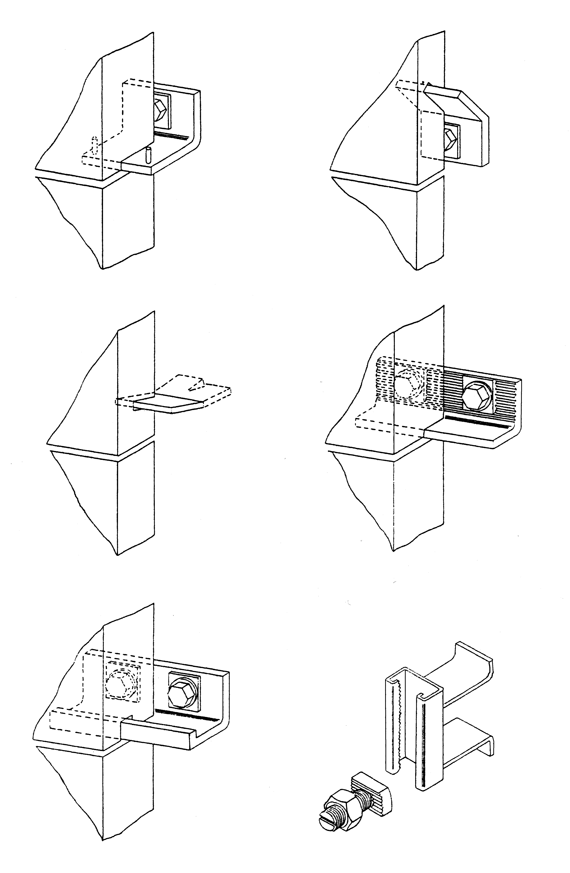

Схема 2.Иллюстрация типичных несущих конструкций.

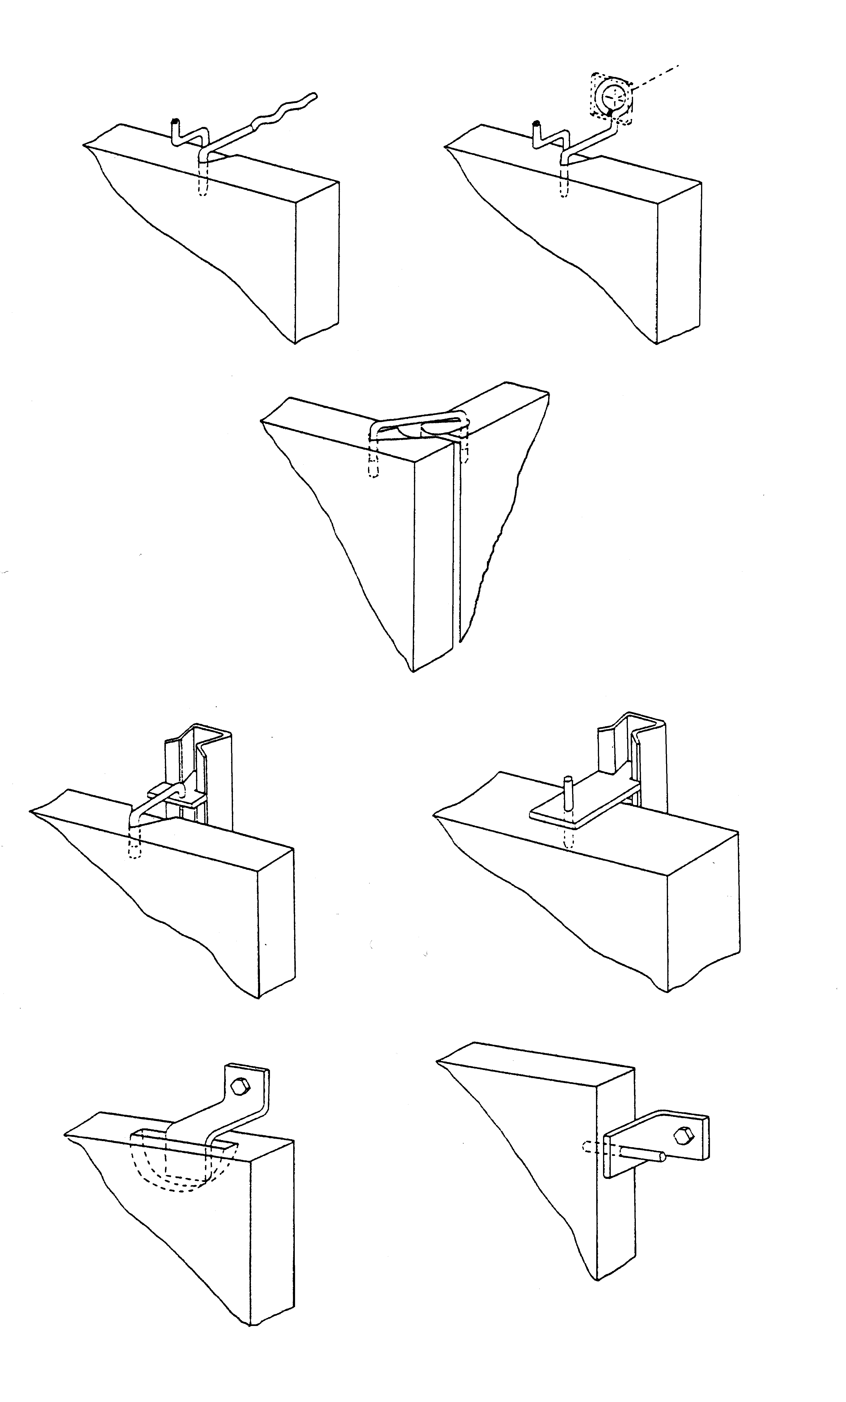

Схема 3.Иллюстрация типичных удерживающих креплений.
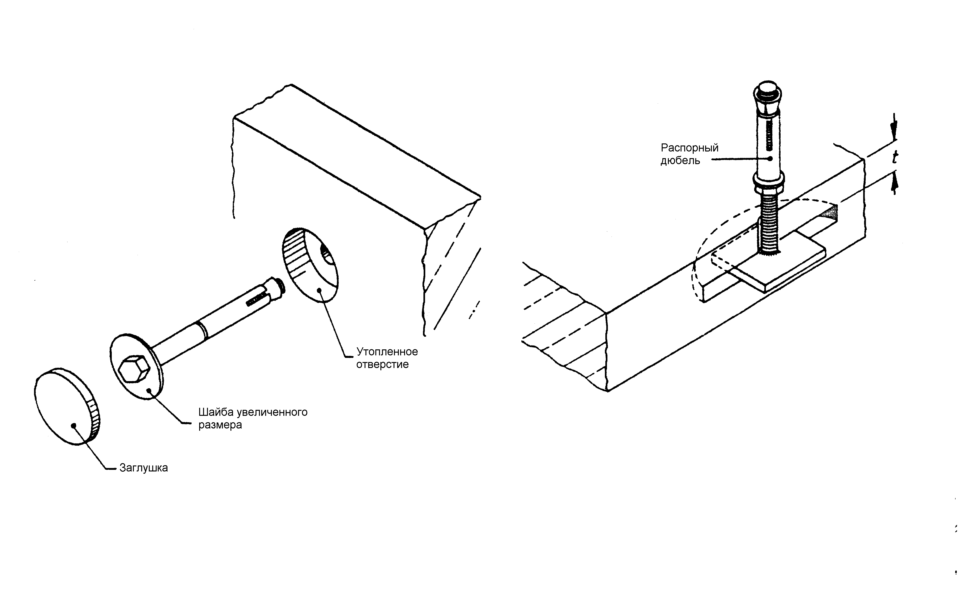
Примечание. t-минимальная толщина камня за
подвесным кронштейном кессона потолка.

А) Лицевое крепление б) Подвесной кронштейн кессона потолка

Схема 4 Иллюстрация типичных лицевых креплений.

Количество, тип и расположение креплений зависят от:
- используемого камня;
- толщины и площади поверхности элементов
- природа основания, например, монолитный бетон, кирпичная или стенная кладка;
- нагрузка на каждое крепление, т.е. постоянная нагрузка, цикличная нагрузка или их комбинация.
Если анкерные пазы, вставки или заранее установленные крепления любого типа встроены в бетонную структуру, необходимо, чтобы они были правильно размещены. Если по какой-либо причине это не так, то должно быть обеспечено новое, подходящее крепление, которое надежно закреплено в бетонной структуре.
Креплений в задних частях камней, которые не могут быть откорректированы, когда камень установлен (т.е. слепых креплений), нужно по возможности избегать.

3.10.1.2 Биметаллическая коррозия
При разработке необходимо избегать вредных биметаллических контактов. Если нельзя избежать использования несходных металлов, например, если поверхностные элементы должны быть прикреплены болтами к стальным элементам структуры, крепления должны быть изолированы изоляторами и шайбами из подходящего материала.
Рекомендации по предотвращению коррозии при биметаллических контактах приведены в таблице 5. Для большей информации о поведении отдельных пар металлов и о влиянии разных окружающих сред, необходимо обратиться к PD 6484.

3.10.1.3 Рабочие напряжения
3.10.1.3.1 Рабочие напряжения для креплений из нержавеющей стали
Рекомендованные значения рабочих нагрузок для использования при проектировании креплений, изготовленных из нержавеющей стали, приведены в таблице 6.
Чтобы минимизировать возможность постоянной деформации, когда элементы нагружены выше предела, и чтобы избежать необходимости расчетов неупругих отклонений, рекомендуется использовать в расчетах допустимых нагрузок значение 59%. Это отвечает коэффициенту безопасности 1.55 при 0.2% максимального напряжения.
Этот коэффициент безопасности консервативно можно использовать при определении значения допустимой нагрузки сдвига, где нагрузка сдвига при испытании может быть взята как 0.6 на 0.2% максимального напряжения растягивания.
3.10.1.3.2 Определенные свойства и рабочие нагрузки для болтов и гаек из нержавеющей стали
BS 6105 определяет механические свойства крепежей из нержавеющей стали; для аустенитных болтов они изложены в таблице 7.
Таблица 8 дает рабочие нагрузки для болтов из нержавеющей стали в зазорах.
3.10.1.3.3 Рабочие нагрузки для креплений из меди или медных сплавов
Рабочие нагрузки для креплений из меди и медных сплавов см. в «Крепления из меди и медных сплавов для зданий»[2].

Таблица 5. Рекомендации по предотвращению биметаллической коррозии

Металлы | Алюминий-бронза и кремний-бронза | Фосфор-бронза | Медь | Нержавеющая сталь | Мягкая сталь | Чугун | Алюминий | Цинк
Алюминий-бронза и кремний-бронза |  | 0 | 0 | 1 | × | × | × | ×
Фосфор-бронза | 0 |  | 0 | 1 | × | × | × | ×
Медь | 0 | 0 |  | 1 | × | × | × | ×
Нержавеющая сталь (аустенитная) | 1 | 1 | 1 |  | × | × | × | 1
Мягкая сталь | × | × | × | × |  | 1 | × | ×
Чугун | × | × | × | × | 1 |  | × | ×
Алюминий | × | × | × | × | × | × |  | 1
Цинк | × | × | × | 1 | × | × | 1

Обозначения:
0 Можно использовать в контакте при любых условиях
1 Можно использовать в контакте только в сухих условиях (т.е. в просвете над влагонепроницаемым слоем кроме случаев, когда просвет используется для свободного выхода воды).
× Не следует использовать в контакте

Таблица 6. Определенные минимальные механические свойства в BS 970: часть 1 и BS 1449: часть 2 и рекомендованные рабочие нагрузки
Марка | 0.2% максимального напряжения  Y_{0.2}  N/мм² | Предельная прочность растягивания  U_{S}  N/мм² | Рабочие напряжения  растягивания  N/мм² | Рабочие напряжения сдвига  N/мм² | Рабочие напряжения смятия для обычных болтов в зазорах  Р_{bs}  N/мм²
303 S31  304 S15 S16  304 S11  316 S31  316 S11  321 S31 | 190  195  180  205  190  200 | 510  480 (500)¹⁾  480  510  490  510 500)¹⁾ | 123  126  116  132  123  129 | 74  75  70  79  74  77 | -  291²⁾  277²⁾  300²⁾  285²⁾  294²⁾
¹⁾ Числа в скобках – значения BS 1449: часть 2, если они отличны от значений в BS 970: часть 1
²⁾ Эти рабочие напряжения основаны на минимальных значениях, обозначенных в BS 1449: часть 2.

Таблица 7. Механические свойства крепежей из аустенитной нержавеющей стали к BS 6105
Марка | Класс свойств | Болты
Марка | Класс свойств | Напряжение при 0.2% постоянного напряжения  Y_{0.2b}  N/мм² | Предельная прочность растягивания  N/мм² | Пробная нагрузка  N/мм²
А1, А2 и А4 | 50  70  80 | 210  450  600 | 500  700  800 | 500  700  800
ПРИМЕЧАНИЕ: Значения минимальны.

Таблица 8. Рабочие напряжения для болтов в зазорах
Марка | Класс свойств | Рабочее напряжение сдвига, p_{sb}  N/мм² | Рабочее напряжение смятия p_{bb}  N/мм² | Пробная нагрузка  P_{tb}  N/мм²
А1, А2 и А4 | 50  70  80 | 93  200  248 | 330  534  650 | 112  241  320

3. 10. 2 Несущие крепления
Где возможно, несущие крепления должны располагаться на нижнем крае панели, как обозначено на схемах 5а) и 5б). Если какие-либо обстоятельства мешают использованию одного из этих методов, можно использовать методы, показанные на схемах 5в) и 5г), но надо проверить, не вредят ли отверстия сзади камня, вырезанные для приспособления несущих кронштейнов, прочности каменные кладки. Эффективная длина паза не должна превышать 1/6 длины камня, в котором он расположен. Поддержки кронштейнов должны проникать внутрь в пределах 3 мм от полной глубины d, приведенной в таблице 4 или такой большей глубины, которая определена.
Несущие элементы основания, такие как пластины кронштейнов и углы, должны быть разработаны так, чтобы выдерживать применяемые нагрузки. Одно основание, несущее два камня, не должно быть менее 75 мм шириной. В вертикальных деформационных соединениях два отдельных основания должны держать камни, по одной на каждой стороне соединения, и каждое основание должно быть не менее 50 мм в ширину. Удерживающие крепления должны быть на уровне несущих оснований или смежными с ним.
Пластины кронштейнов должны быть встроены в карманы, образованные в поддерживающей структуре. Утопление таких кронштейнов в структуру должно равняться двум проекциям кронштейна
Пластины кронштейнов должны быть установлены горизонтально или немного наклонены вверх по отношению к внешней поверхности.
Несущие крепления могут выполнять и функцию удерживания (см. 3.10.3).

3.10.3 Удерживающие крепления
Удерживающие крепления должны быть разработаны таким образом, чтобы противостоять положительному и отрицательному давлению ветра и любым прикладываемым нагрузкам, например, от оборудования для мойки окон. Для таких креплений используются пазы и огражденные гнезда. Для повышения эффективности структуры и снижения возможности повреждений следует размещать их приблизительно на 1/5 для камней, стоящих друг на друге и ¼ для полусвязанных камней (см. схему 1).
Если невозможно выполнить эти условия, отверстие должно быть не менее чем на 75 мм удалено от угла. Если структурными расчетами или показательными испытаниями не доказано другое, то периферийный интервал между удерживающими креплениями не должен превышать 1200 мм. Если у камней большая площадь поверхности, чем обозначенная на схеме 1, их размер должен быть подтвержден структурными расчетами или показательными испытаниями.
На один камень должно приходиться не более четырех удерживающих креплений. Обычно они располагаются в верхних и нижних соединениях, но это зависит от размещения камня и порядка возведения.
Низ камней может удерживаться смешанными несущими и удерживающими креплениями. Для небольших камней будет достаточно двух креплений, расположенных в противоположных соединениях.
Тип крепления в основном зависит от толщины камня (см. таблицу 4) и в любом случае утопление в камень не должно быть меньше 20 мм. Для цементированных креплений глубина утопление в структуру не должна быть менее 75 мм.
Элементы номинальной толщиной 30 мм и менее должны удерживаться проволочными обвязками или кронштейнами, стержни или штыри не менее 3 мм в диаметре (см. схемы 6а), 6б), 6в) или 6г)).
Элементы номинальной толщиной 40 мм должны удерживаться проволочными обвязками или кронштейнами, стержни или штыри не менее 5 мм в диаметре (см. схемы 6а), 6б), 6в) или 6г)).
Элементы номинальной толщиной 50 мм должны удерживаться привязками или кронштейнами (см. схемы 6в) или 6г)).

3.10.4 Смешанные несущие и удерживающие крепления
Смешанные несущие и удерживающие крепления должны быть разработаны таким образом, чтобы противостоять положительным и отрицательным давлениям и постоянным нагрузкам на камень. Они должны быть расположены как можно ближе к низу камня (см. схемы 5б) и 5г)), и так, как показано на схеме 1.

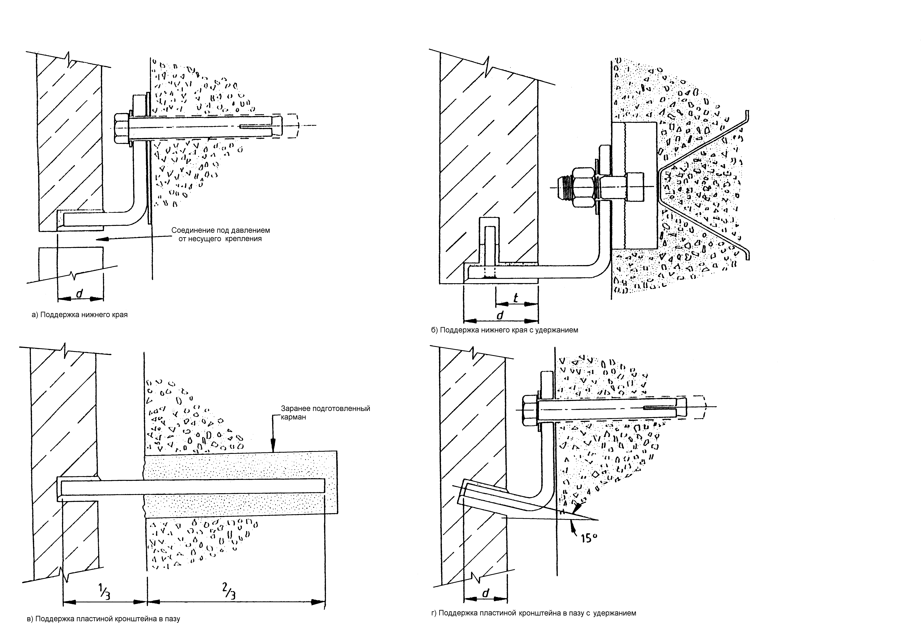
Примечание 1. t-минимальная толщина камня за пазом зажима ;
d-минимальная глубина паза для пластины кронштейна;
Примечание 2. См. 3.9 и схему 1 для рекомендуемой минимальной толщины камня перед пазом или отверстием.
Схема 5. Детали типичных несущих креплений.
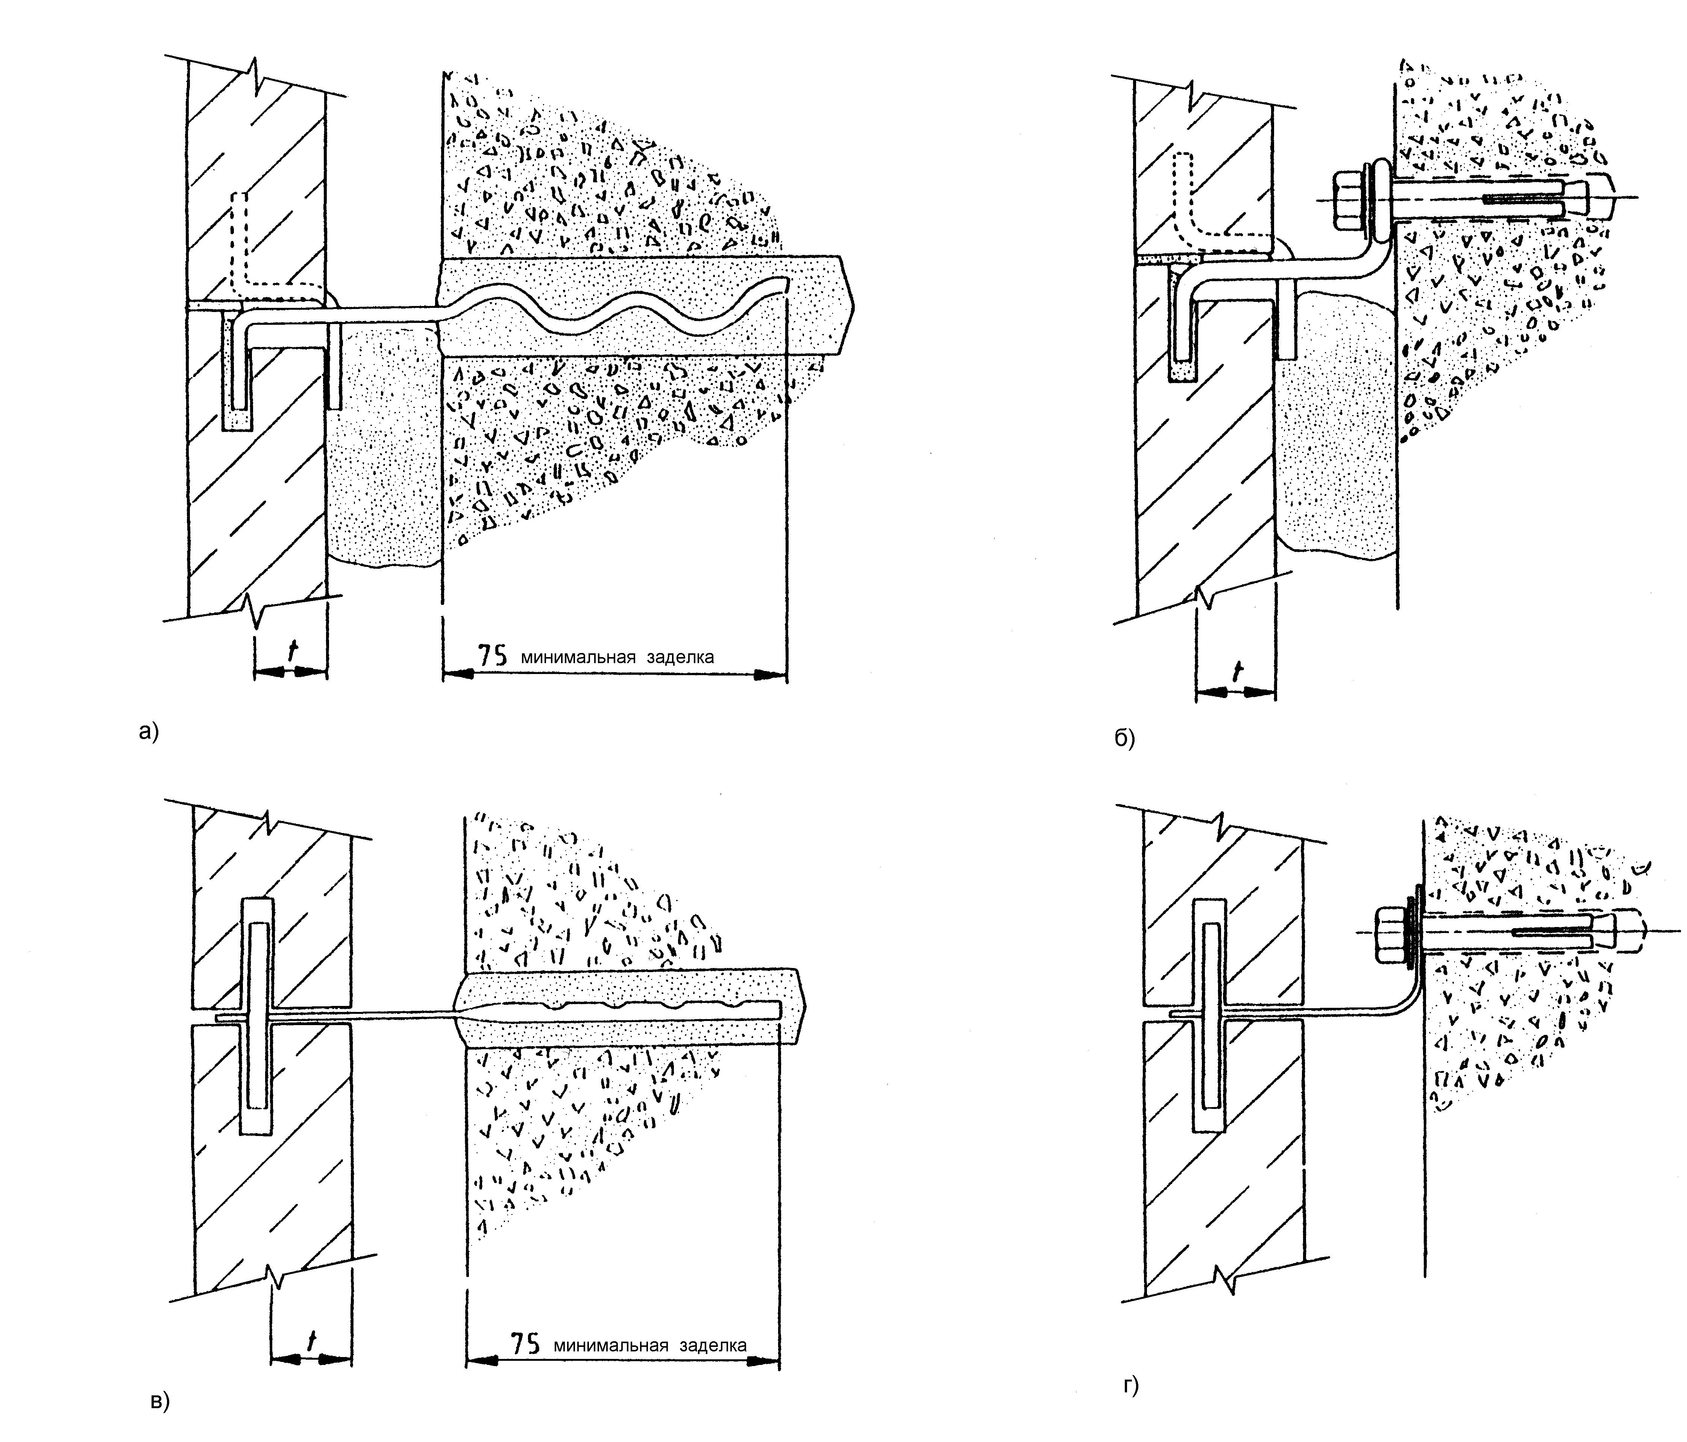
Схема 6.Варианты типичных удерживающих креплений
а) растворный стержневой анкер;
б) привинченный стержневой анкер;
в) растворный анкер с телом, выполненным из пластины;
г) привинченный анкер с телом, выполненным из пластины;
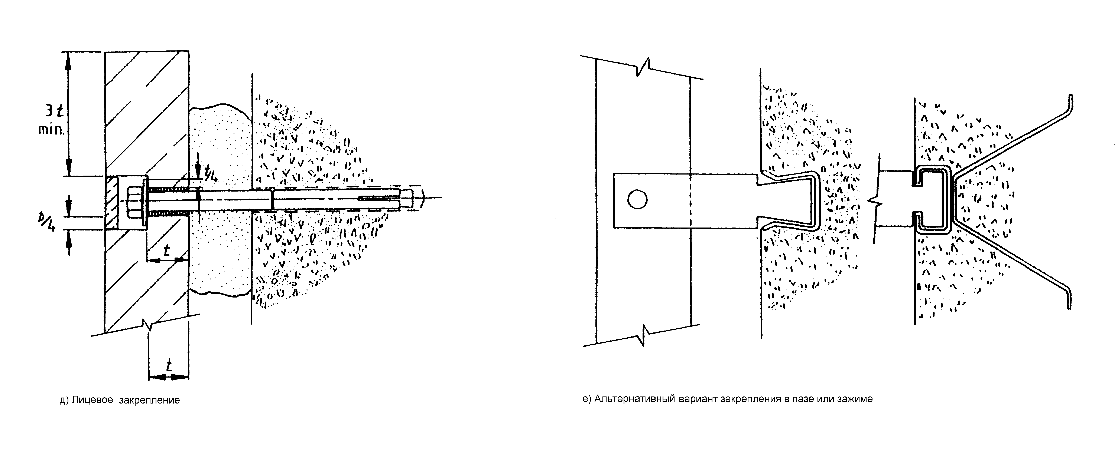
Примечание 1. t-минимальная толщина камня за пазом и зажимом.

Примечание 2. См. 3.9 и схему 1 для рекомендуемой толщины перед пазом или отверстием.

Все размеры даны в мм.

Схема 6. Варианты типичных удерживающих креплений.

3.10.5 Лицевые крепления
Лицевые крепления обычно используются для мрамора и гранита (см. схему 6д)). Болты могут исполнять функцию как несущих, так и удерживающих креплений и должны иметь адекватный отступ от края камня, обеспечивая надежное крепление. Их преимущество в том, что за ними можно следить и после возведения.
Следует использовать четыре болта, расположенных на четкой дистанции, отмеряемой от любого края камня и равной трем минимальным толщинам камня за отверстием кронштейна, приведенным в таблице 4, но не меньше 75 мм. Большая дистанция от края необходима для камней пониженной прочности, например, шпунтовых или поврежденных. Для маленьких камней будет достаточно и меньше четырех болтов.
Отверстие, которое должно быть повторно просверлено из-за того, что крепление не устанавливается, должно быть расположено на четком расстоянии от других отверстий, равном, по меньшей мере, трем минимальным толщинам камня за отверстием кронштейна, данным в таблице 4.
Расширительные болты или любая обшивка не должны создавать чрезмерные напряжения в камне. Вся комплектация должна быть сделана из материалов, перечисленных в 2.3.

3.10.6 Крепление кессонов потолка
Отдельную проблему представляет прикрепление облицовки к кессонам потолка или наклонным поверхностям, где на крепления накладывается постоянная нагрузка.
Элементы кессонов потолка поддерживаются болтами или подвесными кронштейнами, которые скользят в анкерах, встроенных в структуру. Если используются распорные дюбели (см. схему 7а) или 7б)), минимальное эффективное заглубление болта должно быть таким, как показано в таблице 9.
Камни кессона потолка могут быть также закреплены в соответствии с общими требованиями, показанными на схеме 6д).

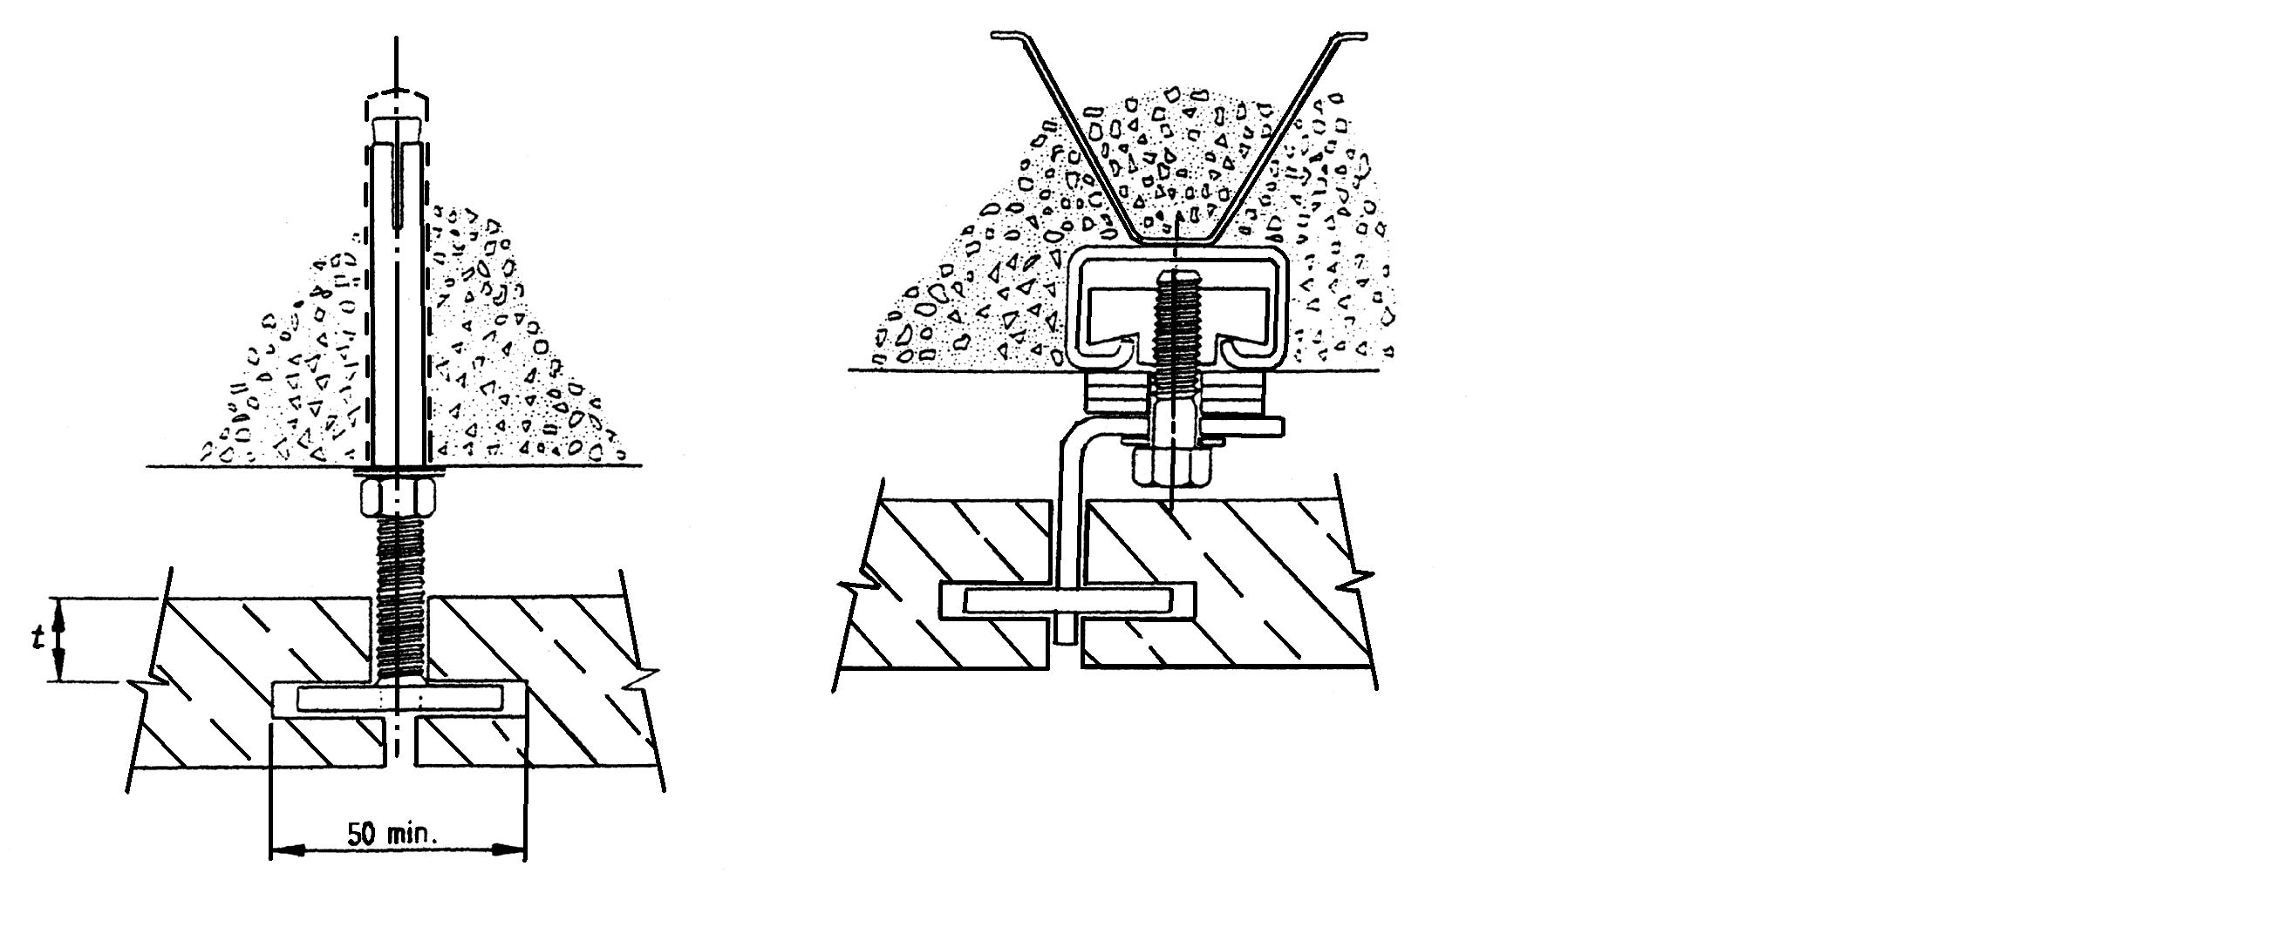
а) Привинченная пластина подвесного кронштейна. б) Кронштейн закреплён в пазе (альтернатива
креплению распорным дюбелем).

Размеры указаны в мм.

Примечание 1. Кессоны потолка могут также иметь лицевые крепления, как показано на схеме 3 е).
Примечание 2. t-минимальная толщина камня за подвесным кронштейном кессона потолка.
Примечание 3. См 3.9 и схему 1 для рекомендуемой минимальной толщины камня перед пазом.

Схема 7. Варианты типичных креплений кессона потолка.

10.7 Блочные прокладки и другое усиление
Для большинства камней блочные прокладки не используются. Они могут использоваться в качестве усиления для непрочных видов камня, таких как брекчиевидный мрамор, который, как правило, выбираются для применения на низких уровнях. При поддержке кронштейнами можно не использовать блочные прокладки для передачи веса камня. Пластины кронштейна должны проникать в неусиленные панели на минимальную глубину d, указанную в таблице 4.
Блочные прокладки должны применяться при фабричных условиях и быть не менее 75 мм × 75 мм × 15 мм толщиной, скрепленные поперечно и склеенные двухчастным полимерным клеем или другим подобным. Типичные особенности блочных прокладок показаны на схеме 8.
Камни, которые от природы в известной степени непрочны и обычно требуют усиления или зажимания, в основном используются только для низкоуровневых и внутренних работ.

3.10.8 Болты
3.10.8.1 Общие сведения
К размещению болтов нужно подойти серьезно, особенно в усиленных бетонных конструкциях, где сверление отверстий может повлиять на сталь. Расположение стальных укреплений можно определить измерителем покрытия. При размещении болтов нужно следовать рекомендациям изготовителя в отношении интервалов и расстояний от края.

3.10.8.2 Распорные дюбеля
При использовании распорных дюбелей эффективная глубина проникания этих болтов в структуру должна рассчитываться с учетом величины сил, которым необходимо противостоять и пригодности основания. Инструкции можно получить у изготовителя болтов или у разработчика-специалиста.
Если испытаниями не опровергнуто, минимальная эффективная глубина проникания должна соответствовать типу крепления и материалу структуры, показанная в таблице 9. Эффективная глубина проникания распорных дюбелей колеблется и не равна полной длине утопленной в структуру части, как показано на схеме 9.
Таблица 9. Требования к минимальному эффективному проникновению¹⁾ для расширительных болтов
Тип крепления | Материал структуры
Тип крепления | Бетон  мм | Кирпич  мм
Несущее  Кессона потолка  Удерживающее | 75  75  50 | 100  100  75
¹⁾ см. схему 9.

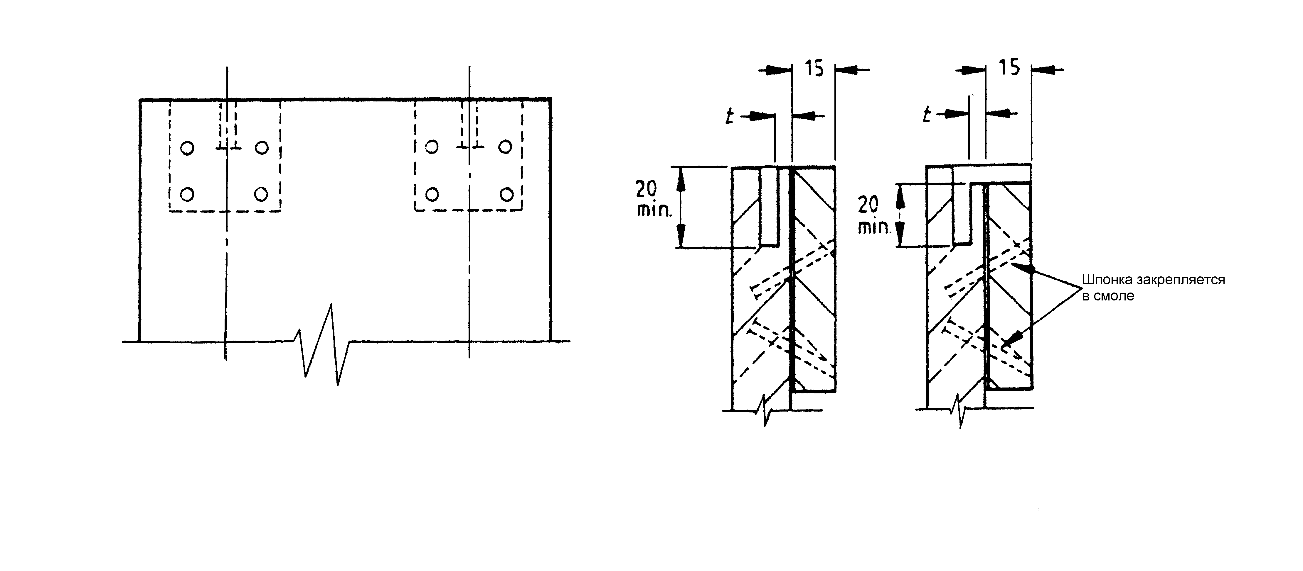
Верткальная проекция Разрез
Все размеры указаны в мм.

Примечание. t-минимальная толщина камня за отверстием зажима.

Схема 8. Блочные прокладки.

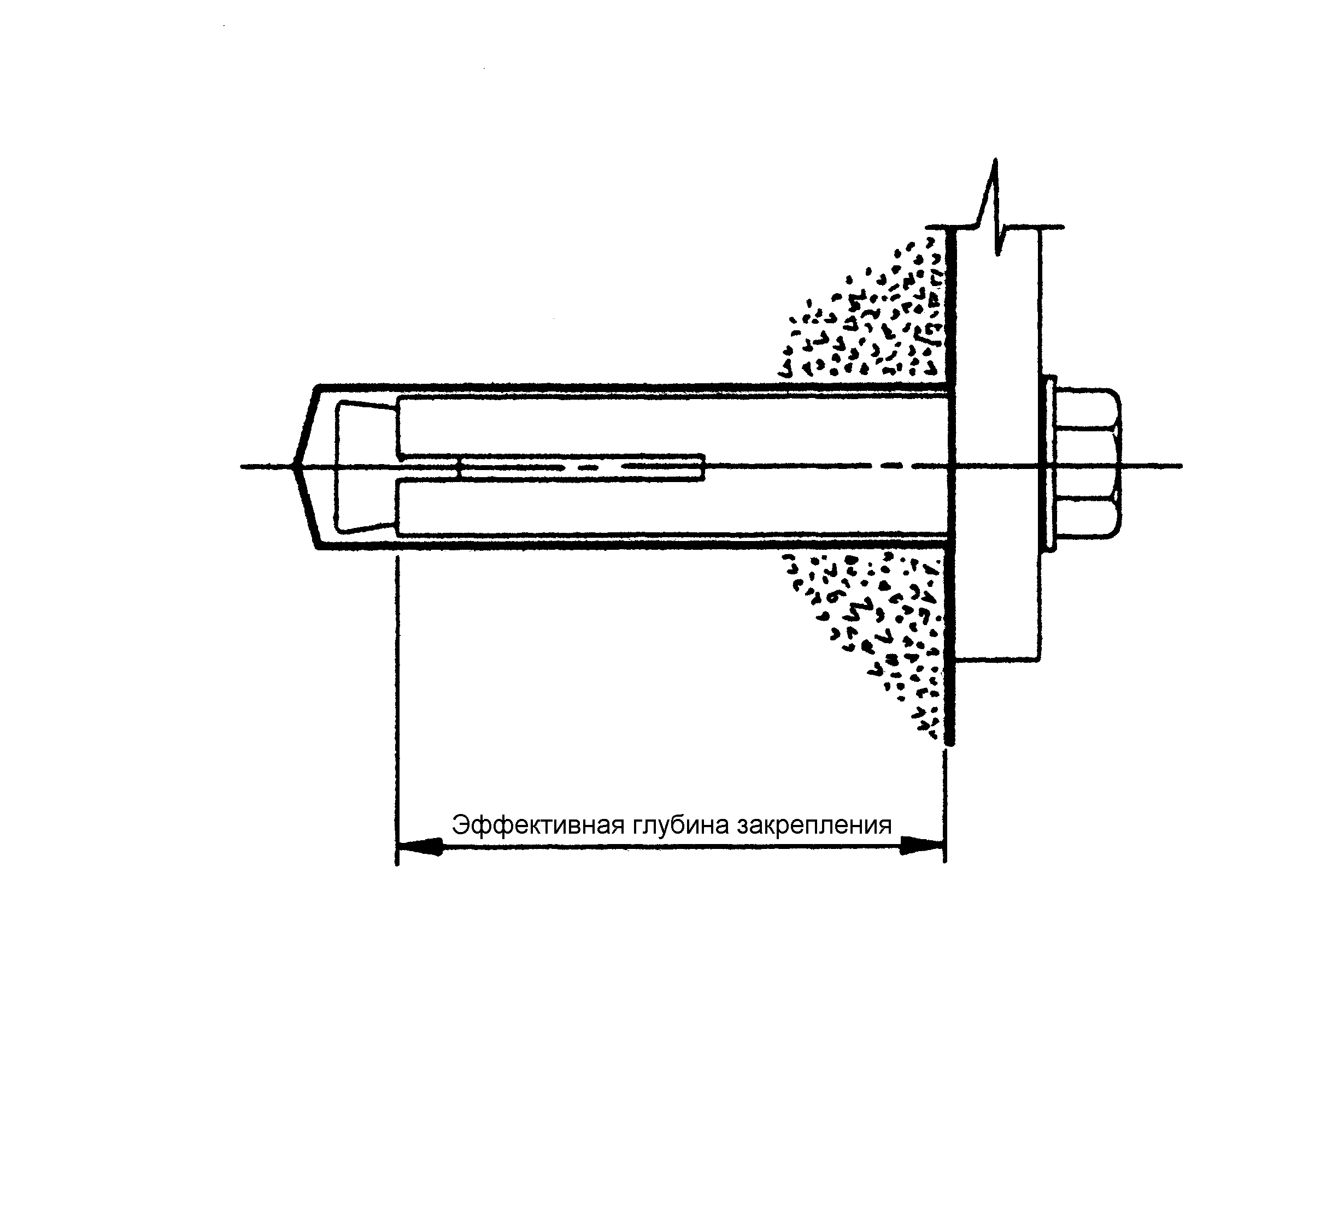

Схема 9. Эффективная глубина закрепления типичного распорного дюбеля.

3.10.8.3 Затяжка болтов
Все болты должны быть затянуты в соответствии с рекомендованными значениями крутящего момента.

3.10.9 Засмоленные крепления
В некоторых ситуациях можно использовать засмоленные крепления. Их эффективность зависит от:
а) срока годности смолы;
б) качества выполнения;
в) уровня защищенности от огня;
г) типа структуры;
д) распространения пустот в структуре;
е) температуры.
Если вышеперечисленные факторы могут быть разрешены и их адекватность структуре, доказанная для отдельного использования, предусмотрена, то возможны случаи, когда такие крепления применимы для передачи сдвигающих нагрузок.
Однако в связи с общей нехваткой точной информации об их поведении при длительных сроках, они могут оказаться непригодными для передачи нагрузок растяжения, и каждый случай должен быть внимательно оценен.

3.10.10 Несущие поддержки каменной кладки
В дополнение к методам металлических креплений, поддержка может быть осуществлена такими способами:
а) Связующий камень или слои кронштейнов, формирующие часть основания, основание и кладка строятся одновременно;
б) балки, плиты перекрытия или элементы, запроектированные от поверхности основания.
В обоих случаях для правильной установки элементов очень важна точность при позиционировании структурных поддержек, и элементы должны быть сконструированы с отклонением не более ±10 мм, а в случае использования слоев кронштейнов структуры и т.д., которые обеспечивают прямую поддержку элементов, необходимо гарантировать, что место между половиной и двумя третьими толщины элемента имеет непосредственную опору на поддержку. Однако, из-за уровня точности, требуемого при использовании постоянного кронштейна, предпочитаются металлические крепления.
Если облицовка должна быть прикреплена к твердой или полой стене, то ли структуре каменной кладке, то ли решетчатой бетонной структуре с кирпичными или блочными заполняющими панелями, рекомендуется, чтобы кирпичная кладка или кладка стены строились вместе с облицовкой.
При каменном слое до 450 мм нежелательно, чтобы больше двух слоев камня было установлено перед поддержкой каменной кладки, а если высота каменного слоя более 450 мм, то не более одного слоя камня обычно устанавливается перед поддержкой каменной кладки.
Этим способом крепления с задней стороны камня могут быть размещены с достаточной точностью, и рекомендуется, чтобы они были расколоты и шероховаты и надежно скрыты в соответственных горизонтальных соединениях кладки. Они должны быть достаточной длины, чтобы простираться в стене основания на две трети ее ширины как минимум, и ни в коем случае не меньше 100 мм.
Вынимание кирпичей в местах крепления к стене, построенной перед облицовкой, и вставка этих кирпичей и креплений позже не рекомендуется, так как при этом редко крепление удовлетворяет требованиям.
Особое внимание нужно уделить обеспечению надежных креплений там, где элементы совпадают с соединениями кирпичной или стеновой кладки и кессонами бетонной балки или плиты перекрытия, и рекомендуется, чтобы крепление располагалось не на уровнях этих соединений, а на несколько слоев ниже, или было расположено в бетонной балке выше креплением ласточкиного хвоста в анкерном отверстии.

3.10.11 Покрытые камнем бетонные элементы облицовки
3.10.11.1Общие сведения
Очень важно, чтобы метод прикрепления камня гарантировал, что он будет постоянно прикреплен и поддержан бетонной основой. Методы прикрепления элементов к структуре должны соответствовать BS 8297.

3.10.11.2 Покрытые гранитом элементы
Если для прикрепления гранита используются шпонки из нержавеющей стали (см. схему 10), то должно выполняться следующее:
а) Крепления должны быть шпонками не менее 4.7 мм в диаметре, и их должно быть не менее 11 на квадратный метр, наклоненных примерно на от 45° до 60° к задней части камня.
б) Примерно 50% шпонок должны быть развёрнуты по направлению.
в) Каждая шпонка должна быть загнана в гибкую шайбу с толщиной стены не менее 3 мм.
г) Шпонка должна на 2/3 проникать в камень.
д) Длина утопленной части шпонки в бетон должна быть не менее 60 мм.
е) Отдельное внимание нужно уделить узким камням или камням неправильной формы и их гарантированному закреплению;
ж) Нижние края камней, которые не имеют физической опоры или другого камня сразу под ними, должны иметь крепления не более чем на 100 мм выше края, а также в пределах корпуса усиления.
з) Для возможности дифференциального движения между задней частью камня и бетонной основой нужно поместить разрыхлитель.

3.10.11.3 Элементы, покрытые камнем – не гранитом
Камень (не гранит) должен крепиться штырями только после испытаний, проведённых для установки их «несущей» и «выносной» прочности и других необходимых испытаний.
Такие испытания должны проводиться при условиях, которые гарантируют отсутствие сцепления между камнем и бетонной панелью.

3.10.12 Панели, пилястры и stallriser камни.
Если панель, пилястр или stallriser камни прикреплены к каркасу, каркас должен состоять из подходящих элементов с соответствующей прочностью и неподвижностью, надежно прикрепленных к зданию. Если используется древесина, то она должна храниться в соответствии с BS 5589.

3.11 Соединение и укладывание
3.11.1 Общие сведения
Может возникнуть необходимость, чтобы соединение было несущим и защищенным от атмосферных воздействий, и приспосабливался к движению облицовки и любому движению пролетного строения, которое может передаваться облицовке. Всегда нужно учитывать соответственные отклонения при изготовлении, установке и в комплектации материалов, использованных в соответствии с BS 5606 и BS 6093.
При выборе типа соединения нужно учитывать следующее:
а) Соединение должно быть простым, чтобы учесть допустимые производственные отклонения, а процедура возведения была прямой.
б) Нужно сделать допуск для движений здания и отклонений размеров соединений элементов.
Тип соединения и укладывания зависит от типа, размера, толщины и поверхностной отделки облицовочных элементов, их расположения на здании, условий окружающей среды, эстетических требований и разработанного срока действия.

3.11.2 Незаполненные соединения
3.11.2.1 стыковые соединения
Использование стыковых соединений, т.е. тех, в которых элементы примыкают друг к другу без какого-либо заполняющего материала, нежелательно из-за того, что никакое движение элементов структуры не может амортизироваться, поэтому передастся элементам, которые могут повредиться. Вдобавок, легкий перекос элементов неправильного примыкания вызовет точечные нагрузки, которые приведут к разрушениям в этих точках.

3.11.2.2 Открытые соединения
Открытые соединения при внешней облицовке используются, только если влияние проникания воды в полости полностью оценено и допущено (см. 3.3).

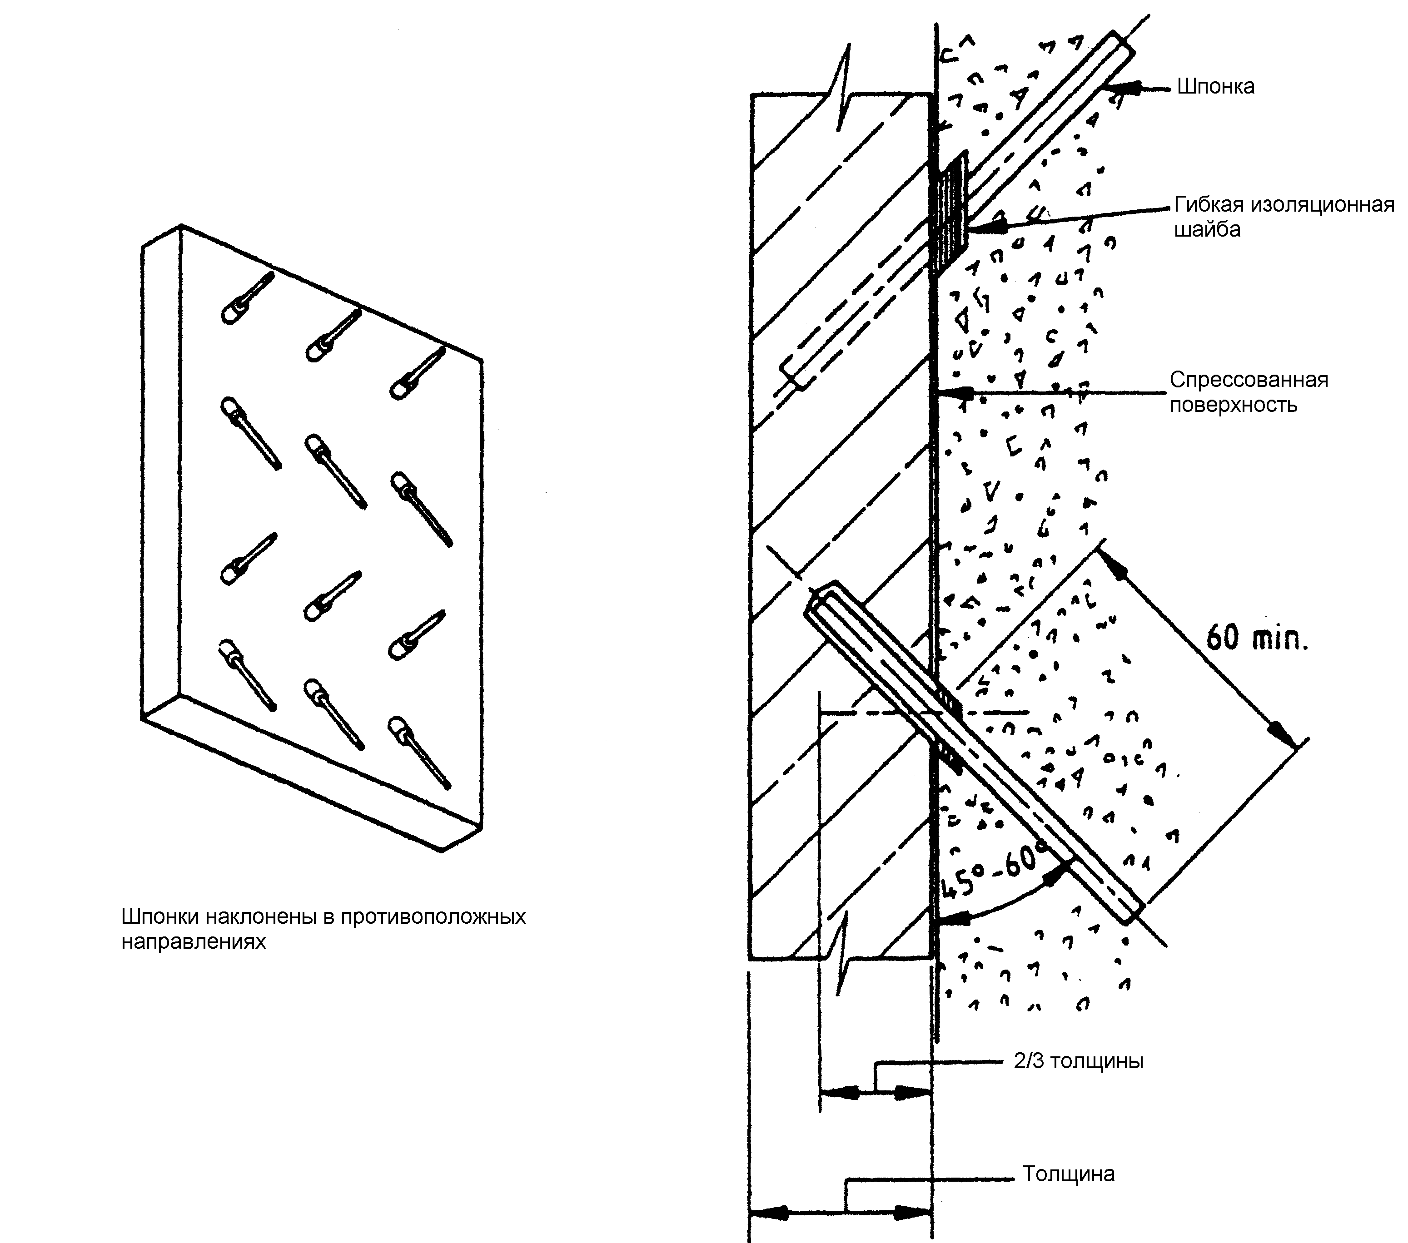

Все размеры указаны в мм.

Схема 10. Типичные детали крепёжных анкеров для облицовки бетонных элементов.

3.11.3 Заполненные соединения – деформационные соединения без сжатия
3.11.3.1 Облицовка (внешняя)
Соединения во внешней облицовке, особенно из песчаника и известняка, обычно заполнены песком с цементом или цементными, известняковыми или песочными растворами, но по возрастанию для гранита, сланцев и мрамора они наполняются подходящим наполнителем.
При использовании раствора предпочтительно, чтобы облицовка была скреплена одним и тем же раствором, одним действием, даже если она особого цвета, тогда как весь раствор однородный. Если необходимо ввести цвета отдельным действием, соединения могут быть выставлены в процессе работы на минимальную глубину 13 мм для укладывания раствором и минимальную глубину 10 мм при использовании эластомерного наполнителя.

3.11.3.2 Облицовка (внутренняя)
Соединения во внутренней облицовке могут быть заполнены как во внешней. Однако, если соединения узкие (1-2 мм), то определены другие соединяющие материалы, которые могут быть использованы, включая клинкерный цемент, плиточный жидкий строительный раствор и штукатурный гипс. Во всех случаях материалы можно использовать с их натуральным цветом или крашенными, чтобы соответствовать или контрастировать с цветом камня.

3.11.3.3 Растворы-смеси
Материалы для растворов должны соответствовать требованиям 2.4 Тип раствора, используемого для соединения и укладывания элементов, во многом зависит от типа, размера и поверхностной отделки облицовки и внешнего воздействия погодных условий. Располагающий раствор должен быть морозоустойчивым и такой же прочности, как и соединительный раствор, но не прочнее камня.
Для известняковой и песчаниковой кладки используются растворы 1:1:5-6 цемент:известь:песок или 1:2:8-9 цемент:известь:каменная пыль, проходящая 1.4-миллиметровое сито .
ПРИМЕЧАНИЕ: «каменная пыль» - это щебень, например, Портледнский щебень для Портледнского камня, Батовый – для Батового камня. Песок – это обычный мелкий заполнитель для песчаника.
Для узких соединений гранитных, сланцевых или подобных элементов используется очень насыщенный раствор цемент:песок. Соединения шире 4 мм наполняются более слабым раствором для уменьшения количества трещин.
Для специфических условий см. BS 5628: часть 3.

3.11.3.4 Ширина соединений
Максимальная ширина заполненных раствором соединений составляет 13 мм, но заполненные наполнителем соединения могут быть до 30 мм шириной (но необходимо проконсультироваться у производителя). Минимальная ширина соединений приведена в таблице 10, которая делает допущения для выемок. Если это необходимо для внутренней облицовки из гранита, мрамора, твердого известняка и сланца, минимальная ширина может быть уменьшена, но это может потребовать дополнительной точности в производстве камней.
Таблица 10. Обычная минимальная ширина соединений
Камень | Соединительный материал
Камень | Раствор  мм | Наполнитель  мм
Гранит, мрамор, твердый известняк и сланец | 3 | 5¹⁾
Сланец с расколотой отделкой | 7 | 5
Мягкий известняк и песчаник | 5 | 5
¹⁾ Ниже уровня второго этажа наполнитель может быть использован при минимальной ширине 3 мм.

3.11.4 Соединения сжатия и деформационные соединения
3.11.4.1 Общие сведения
Разработка соединений сжатия и деформационных соединений должна соответствовать установленной в 3.11.4.2 и 3.11.4.3, но нужно также учесть фактор времени между конструированием каркаса и возведением облицовки. Чем короче этот период, тем больше должны быть соединения. Необходимо гарантировать, что раствор не может накапливаться в соединении. Перед наполнением все соединения должны быть вычищены и проверены.

3.11.4.2 Сжатые соединения
Сжатые соединения разрабатываются для восприятия в первую очередь вертикальных деформаций каркаса, чтобы предотвратить передачу сил сжатия на облицовку. Сжатые соединения горизонтальные и обычно расположены на уровне каждого этажа сразу под поддержкой облицовки. Большие интервалы возможны, если крепления между облицовкой и структурой разработаны так, чтобы позволить движение относительно друг друга.
Ширина соединения должна быть рассчитана так, чтобы предусмотреть максимальное укорачивание колонны или стены по любой причине. В расчетах также нужно учесть сжимаемость или уплотнение соединения и наполняющий материал, который, при полом сжатии, может передавать давление. Рекомендованная ширина соединения должна быть не менее 15 мм, если расчеты не показывают, что это число может быть иным.
Материал для сжатого соединения должен быть легко сжимаемым. Он может состоять исключительно из наполнителя или из основного материала с добавлением наполнителя. Сжатое соединение должно быть водостойким. Время, за которое сжатые соединения должны быть наполнены, зависит от особенности разработки элементов и от материалов, использованных при образовании соединения. Соединение должно быть оставлено открытым на максимальный реальный срок. Сжатие соединения вызовет выпирание наполнителя за поверхность облицовки. Этот эффект может быть уменьшен, если наполнитель обработан вогнутой поверхностью во время нанесения, или избегнут, если использовать утопленное соединение.

3.11.4.3 Деформационные соединения
Элементы и структура, к которой они прикреплены, склонны к размерным изменениям, которые, скорее всего, будут дифференциальными. К ним нужно приспособиться обеспечением деформационных соединений, чтобы облицовка не нарушалась.
Сжатые соединения (см. 3.11.4.2) должны, как правило, приспосабливаться к любым перемещениям по высоте здания, но к движениям по длине здания приспосабливаются вертикальные деформационные соединения.
Во многих зданиях структурные деформационные соединения (обычно называемые компенсационными швы) могут быть заранее включены в проект, чтобы приспособиться к перемещениям здания. В таком случае соединения должны быть проложены через облицовку. Величина перемещения, к которому нужно приспособиться в этих точках, может быть значительно и соответственно нужно выбрать наполнитель для укладывания соединений. Деформационное соединение должно быть расположено между 1.5 м и 3 м от любого угла и расстояние между соединениями не должно превышать 6 м.
Ширина деформационного соединения зависит от нескольких факторов: расстояние между деформационными соединениями, ожидаемое количество движения и максимальная деформация, к которой может приспособиться наполнитель. Перемещение будет иметь две основные причины: температура и влага, а величина перемещения может быть оценена методами, изложенными в 3.13
ПРИМЕЧАНИЕ: Рассчитанное перемещение – не ширина соединения, а деформация, к которой должен приспособиться наполнитель. Например, если оцененное перемещение на определенной дистанции 1 мм, а наполнитель может приспособиться к деформациям до 10%, тогда деформационное соединение должно быть по меньшей мере 10 мм в ширину.
Рекомендованный допуск для ширины соединения должен быть не меньше 10 мм на 6 м длины облицовки.
Необходимо гарантировать, что соответствующие деформационные соединения установлены в облицовке для парапетов и парапетных плит, так как парапеты, будучи открытыми для воздействия погоды с двух сторон, обычно подвергаются влиянию сильнее других частей здания.

3.11.5 Наполнители
Общее руководство по выбору наполнителя дано в таблице 11 и в BS 6213 и в Manual of good practice in sealant application [3] (Руководство по нанесению наполнителя). Однако, так как этот вопрос достаточно сложен, рекомендуется обратиться за дальнейшими консультациями к производителям или их технической литературе.
Смягчители, используемые в некоторых наполнителях, могут вызвать окрашивание камня, поэтому нужно обратиться к изготовителю наполнителя за подтверждением пригодности наполнителя для поставленных целей.
ПРИМЕЧАНИЕ: Многие наполнители требуют грунтовки
3.11.6 Запасные материалы
Вдобавок к выполнению функции разрыва сцепления, запасной материал может быть использован для контроля глубины наполнителя в соединении и для обеспечения сжимаемого пространства, в котором наполнитель может деформироваться при сжатии, возникшем из-за закрытия соединения.
При выборе подходящего запасного материала нужно учитывать следующие аспекты:
а) Плотность пены: материал должен быть достаточно плотным, чтобы обеспечить поддержку во время нанесения наполнителя;
б) Нагрузки сжатия: не должны быть слишком высокими, чтобы во время закрытия соединения не возникли значительные передачи нагрузки;
в) Стойкость к условиям окружающей среды: материал должен быть стойким к влиянию воды, химическому или растворяющему контакту;
г) Ячеистая структура: должен быть таким, чтобы не вызывать капиллярности или поглощения воды. Обычно материалы определяются как пенопродукты «замкнутого элемента».

3.12 Высвечивание и выветривания
3.12.1 Металл
Листовой металл для защиты от высвечивания и выветривания должен выбираться, учитывая условия использования, воздействие и химическое воздействие из-за контакта с другими материалами. Алюминий, цинк и их сплавы при контакте с определенными другими металлами в присутствии влаги могут пострадать от биметаллической коррозии, и следует избегать их прямого контакта с другими используемыми в облицовке металлами, особенно с медью и медными сплавами. Если такие контакты неизбежны, важно изолировать несходные металлы от гальванического воздействия (см. 3.10.1.2). Дождевая вода, стекающая с защиты от высвечивания из меди или медных сплавов, не должна контактировать с защитой от высвечивания или компонентами из алюминия, цинка или их сплавов, если последние не могут быть защищены покрытием битумом или другим подходящим материалом.

3.12.2 Другие материалы
Материалы-неметаллы могут быть использованы для защиты от обесцвечивания, хотя срок службы некоторых из них во многом зависит от степени прямого воздействия погоды. Некоторым материалам, таким как минеральное волокно, усиленное битумом, нужно придать форму, нагрев их, в то время как другие, такие как полиэтилен или битумный полиэтилен, удерживаются на месте сцеплением, выбранным для отдельного материала. При выборе материала для защиты от обесцвечивания нужно учитывать эти аспекты на стадии разработки, помня о методах конструкции здания.

Таблица 11. Выбор наполнителя
 | Гранит, сланец, кварцит | Мрамор, известняк, песчаник | Движение в процессе эксплуатации
Акриловая смола (растворимый тип)  Одночастный полисульфид к BS 5889  Одночастный полиуретан  Кремний типа А (низкий модуль) к BS 5889  Двухчастный полисульфид к BS 4254  Двухчастный полисульфид (высокий модуль)  Двухчастный полиуретан | С  R  R  C  R  C  R | С  R  R  C  R  C  R | Низкое – среднее  Среднее  Среднее – высокое  Высокое  Высокое  Среднее  Высокое

Обозначения:
R – рекомендовано
С – уточнить пригодность у производителя

3.13 Приспособление к размерным изменениям
3.13.1 Общие сведения
Размерные изменения могут быть вызваны многими причинами, зависящими от конструкции здания; в таблице 12 собраны причины движения в разных типах структур.
Важно, чтобы размерные изменения в частях здания, на которые наносится облицовка, принимались во внимание при разработке соединений между элементами (см. также 3.11.4). Если эти перемещения не учесть, существенные напряжения могут возникать в жёстко закрепленных элементах, чего может быть достаточно для поломки проектировочных горизонтальных поддержек или самих элементов, разрыва обвязок и выгибания элементов из главной структуры. Конструкция креплений должна позволять вертикальное и боковое движение между структурой и элементом. Если это ограничено шириной полности, то в разработке должны быть учтены все силы, включая наложенные от перемещения структуры и сжимающие, от движения частиц элемента из-за температуры и влаги. Оценить величину таких сил в комбинации очень сложно, поэтому оценка будет очень приблизительной.
Информация, данная в 3.13.2 и 3.13.6 включительно, носит общий характер и предназначена для изложения самых значительных факторов, влияющих на движение разных поддерживающих структур и облицовок, и для предоставления типичных свойств материалов, чтобы оценить движение. Более детальные инструкции можно найти в Design for movement in buildings (Проектирование перемещений здания) [4], Estimation of thermal and moisture movements and stress: Parts 1,2 and 3 (Оценка перемещения и напряжения из-за температуры и влаги: части 1,2 и 3) [5], Simplified methods of predicting the deformation of structural concrete (Упрощенные методы проектирования деформации конструкционного бетона) [6], Shrinkage-induced curvature of reinforced concrete members (Вызванные усадочным искривлением усиленных бетонных элементов) [7].

Таблица 12. Причины движения в структурах
Тип структуры | Источник движения
Тип структуры | Упругая деформация | Движение из-за температуры | Дифференциальная осадка | Усадка при сушке | Движение из-за влаги | Сползание | Долгосрочное расширение
Стальной каркас | × | × | ×
Бетонный каркас | × | × | × | × | × | ×
Бетонированная и покрытая кремнекислым кальцием каменная кладка | × | × | × | × | × | ×
Кладка обожженной глины | × | × | × |  | × | × | ×

3.13.2 Движение из-за температуры
3.13.2.1 Общие сведения
Необходимо учитывать температурные перемещения. Это относительные изменения в длине и высоте, связанные с разницей температуры облицовки и структуры, к которой она прикреплена. Величина перемещения зависит от того, полностью или частично облицован корпус, температуры окружающей среды, коэффициентов термического расширения различных материалов (см. таблицу 13) и температуры разных компонентов при креплении облицовки.
Для зданий в Великобритании с современными стандартами теплоизоляции и кондиционирования температуры, приведенные в таблице 14, могут быть использованы как инструкция по возможным экстремумам.
Таблица 13. Коэффициенты термального расширения строительных материалов
Материал | Коэффициент линейного расширения
Сталь (и любая бетонная оболочка к стальным элементам)  Бетон  Плотный гравийный заполнитель  Щебень (кроме известняка)  Известняковый заполнитель  Легкий заполнитель  Каменная кладка  Бетонная кирпичная кладка и кладка стены  Плотный заполнитель  Легкий заполнитель (обработанный в автоклаве)  Аэрированная (обработанная в автоклаве)  Кирпичная кладка кремнекислого кальция  Глинистая или сланцевая кирпичная кладка или кладка стены  Природные камни  Известняк  Песчаник  Гранит  Сланец  Мрамор  Кварцит | 12  10-14  10-13  7-8  8-12  6-12  6-12  8-12  8  8-14  5-8  3-10  7-12  8-10  6-12  3-15  9-12

Таблица 14. Крайние температуры структур в Великобритании
 | Зима  °С | Лето  °С
Внешняя  Температура окружающей среды (в тени)  Облицовка, светлая  Облицовка, темная  Свободностоящие структуры или элементы структуры под полным воздействием  Бетон, светлый  Бетон, темный  Металл, светлый  Металл, темный  Внутренняя  Норамльное использование  Пустая/неиспользуемая | -10  -20  -20  -20  -20  -25  -25  10  -5 | 25  50  65  45  60  50  65  30  35

3.13.2.2 Пример расчета температурного перемещения
Тип конструкции здания – огражденный бетонный каркас с легкой гранитной облицовкой. Температура окружающей среды в момент установки 15°С. Перед покрытием каркас считается полностью во влиянии погодных условий и имеет температуру 40°С. Если облицовка хранилась не под прямым солнечным светом, ее температура принимается 20°С. Во время прикрепления разница в длине каркаса и облицовки берется за ноль.
В жаркий летний день, когда здание завершено и заполнено, относительное перемещение М (в мм/м) каркаса относительно облицовки задано уравнением:
М = 1000[(t_{fs} - t_{fe})a_{f} – (t_{cs} – t_{ce})a_{с}]
где
t_{fs} – температура (в °С) каркаса летом;
t_{fe} – температура (в °С) каркаса при возведении облицовки;
a_{f} – коэффициент термического расширения каркаса;
t_{cs} – температура (в °С) облицовки летом;
t_{ce} – температура (в °С) облицовки при возведении;
a_{с} – коэффициент термического расширения облицовки.

Используя следующие значения: t_{fs} = 30°C, t_{fe} = 40°C, a_{f} = 13 × 10⁻⁶ на °C, получаем:
если a_{c} = 5 × 10⁻⁶ на °C
перемещение = -0.28 мм/м.
если a_{c} = 10 × 10⁻⁶ на °С
перемещение = -0.43 мм/м.

В сильный мороз перемещение каркаса относительно облицовки задано уравнением:
M = 1000[(t_{fw} – t_{fe})a_{f} – (t_{cw} – t_{ce})a_{c}]
где
t_{fw} – температура (в °С) каркаса зимой
t_{cw} – температура (в °С) облицовки зимой.

Используя следующие значения: t_{fw}= 10°C и
t_{cw} = -20°C, получим:
если а_{с} = 5 × 10⁻⁶ на °C
перемещение = -0.19 мм/м.
если а_{с} = 10 × 10⁻⁶ на °С
перемещение = 0.01 мм/м.
ПРИМЕЧАНИЕ: отрицательные значения означают, что каркас становится короче по отношению к облицовке, т.е. соединение между смежными элементами стремится закрыться.
Таким образом, в худшем случае, если расстояние между компенсационными соединениями 3.5 м, нужно допустить движение 0.43 × 3/5 мм = 1.5 мм. 1.5 мм, рассчитанные в этом примере – расширение, к которому должен приспособиться наполнитель.
Таким образом, если наполнитель может приспособиться к деформации в 10%, то соединение 15 мм должно будет приспособиться к движению 1.5 мм.

3.13.3 Дифференциальная осадка
Общее предположение в разработке фундамента – дифференциальная осадка 1/500 от расстояния между смежными колоннами приемлема. Это число относится к общей нагрузке, а движение угловых балок, которое нужно допустить при разработке крепления, будет меньше этого числа. Уменьшение зависит от того, какая часть от общей нагрузки применяется к фундаменту во время крепления облицовки и от почвы: глины уплотняются намного медленнее песков после каждого возрастания нагрузки.
Во многих случаях влияния дифференциальной осадки незначительно, но необходима консультация инженера-строителя.

3.13.4 Упругая деформация под нагрузкой
3.13.4.1 Общие сведения
Нужно рассмотреть два аспекта упругой деформации: уменьшение длин колонн и отклонение балок.
3.13.4.2 Здания со стальным каркасом
Значимость уменьшения длин колонн зависит от высоты и типа конструкции и порядка возведения.
Для «традиционного» бетонированного здания со стальным каркасом 6 или 10 этажей, с усиленным бетоном или плитами перекрытия из пустотелого кирпича, которое полностью закончено до крепления облицовки, последовательное упругое уменьшение длин колонн может быть 0.5 мм на 4м высоты этажа, и редко превышает 1 мм на высоту этажа.
Для 25-35-этажного офисного здания с сухой защитой от пожара высокопродуктивной стальной рамы и составного металлического настила пола, сконструированного так, что крепление облицовки отстает от возведения рамы на два или три этажа, упругое уменьшение длин колонн, после того, как облицовка установлена, может быть 3-4 мм на 4 м высоты этажа.
BS 5950: часть 1 дает рекомендованные ограничения на деформацию элементов структуры в связи с непредвиденными нагрузками. Например, для балок, несущих штукатурную или другую ломкую отделку, рекомендована деформация до 1/360 пролета балки.
Для «традиционной» бетонированной стальной рамы с пролетами до 8 м это значит, что упругая деформация после установки облицовки будет обычно незначительным.
Для сухо-покрытых балок возможно и должно быть допущено большее движение.
Для расчетов модуль Юнга (Е) для стали может быть принят как 2.1 × 10⁵ Н/мм², а для бетонной оболочки используется значение Е=2.1 × 10⁴ Н/мм² вместе с моментом инерции неразделённой прямоугольной секции.

3.13.4.3 Здания с бетонным каркасом
Нужно учитывать упругую деформацию компонентов структуры, к которым прикреплена облицовка. Упругое сжатие колонн может быть неважно, но упругая деформация балок и краев пола может быть важна, особенно если пролеты большие. Средний модуль упругости бетона прочности сжатия между 20 Н/мм² и 40 Н/мм² равен 28 кН/мм².
Дополнительная информация содержится в BS 8110: часть 2 и Simplified methods of predicting the deformations of structural concrete (Упрощенные методы проектирования деформации конструкционного бетона) [6].
При расчетах деформаций длинных тонких балок и в особенности свободнонесущих, нужно учитывать влияние сжатия и текучести, как и упругой деформации.

3.13.5 Усадка при сушке, текучести и перемещение из-за повышения бетона
Степень перемещения, к которому нужно приспособиться, из-за текучести и необратимой усадки структуры может быть существенно снижена, если возведение элементов облицовки отложено на как можно больший срок после нанесения опалубки на основную структуру. По возможности не следует наносить облицовку, пока основная структура здания не завершена. Такая процедура позволяет проверить вертикальность рамы или структуры, определить неточности и принять корректные меры к поверхности структуры, чтобы гарантировать, что облицовка будет закреплена как следует. Жёстко закрепленные элементы облицовки не должны устанавливаться перед опалубкой и временными поддержками основной структуры.
Реальная усадка бетонных элементов зависит от содержания воды в смеси, относительной влажности, толщины секции и процентного отношения усиления. Типичное значение долгосрочной усадки для структурного бетона принимается за 0.03%; большие значения могут приниматься для бетона, сделанного с легким заполнителем. Определенные плотные заполнители могут принести большую усадку, но они обычно не используются. Следует обратиться к BS 8110: часть 2 и Shrinkage of natural aggregates in concrete (Усадка натуральных заполнителей в бетоне) [8]. При нормальных климатических условиях в Великобритании скорость усадки (выраженная как процент от потенциальной) может быть взята равной указанной таблице 15.
Таблица 15. Скорость усадки бетона (как процент от потенциальной)
Эффективная толщина¹⁾ элементов | Период
Эффективная толщина¹⁾ элементов | 14 дней  % | 28 дней  % | 3 месяца | 1 год
100  150  300 | 15  10  <10 | 25  15  10 | 35  30  20 | 70  50  40
¹⁾ Эффективная толщина – умноженный на два объем бетона, поделенный на площадь поверхности, находящейся под влиянием.

Вдобавок, бетон, находящийся под воздействием внешнего климата может совершать сезонное, циклическое движение, равное ±0.4 долгосрочной усадки при сушке. Однако облицовка бетонного каркаса может значительно уменьшить это сезонное движение.
Текучесть основной структуры вызывает постоянное сжатие колонн и деформацию балок. Величина текучести зависит от напряжений в бетоне, относительной влажности окружающей среды, и возраста бетона во время нагрузки. Можно предположить, что около 40%, 60% и 80% окончательной текучести происходит в течение первого месяца, 6 месяцев и 30 месяцев нахождения под нагрузкой соответственно, когда на бетон влияет постоянная влажность. Более детальную информацию можно получить из раздела 7 BS 8110: часть 2: 1985.

3.13.6 Подоблицовочный материал из каменной кладки
Физические свойства материалов каменной кладки настолько разнообразны, что невозможно предложить специфическую информацию в этом Стандарте, поэтому нужно обратиться к главной Технологии для возведения кладки, BS 5628: часть3 и Estimation of thermal and moisture movements and stress: Parts 1,2 and 3 (Оценка движений и напряжений из-за температуры и влаги: части 1,2 и 3) [5]. Однако в основном на элементы из кремнекислого кальция и бетона сильнее всего воздействуют перемещения из-за температуры и влаги, а с элементами из обожженной глины может произойти изначальное необратимое расширение из-за влаги.

3.14 Допустимые отклонения
Необходимо, чтобы разработчики сделали допущение для отклонений в возведении структуры и в облицовке, и соединений в соответствии с этой Технологией. Производственные отклонения элементов облицовки приведены в 4.2, но после возведения ширина соединений будет колебаться, как требуется при перемещениях. Если необходима равномерность ширины соединений, важно, чтобы этому, а также производству конечных элементов по специальному заказу, было уделено особе внимание, так как небольшие отличия в размерах случайного элемента вряд ли будут более заметны, чем большие различия в ширине соединения между элементами. Также нужно обратиться к BS 5606 и BS 6093.

3.15 Погрузочно-разгрузочные и подъемные устройства
3.15.1 Общие сведения
Необходимо, чтобы на всех стадиях производства, транспортировки и обработки на месте, устройства могли поднимать и перевозить элементы без повреждений.
Элементы не должны «играть» на краях.

3.15.2 Стадия обработки
Методы подъема должны соответствовать традиционным способам, если не определен другой. Подъем должен быть разработан таким образом, чтобы требовать как можно меньше усилий на месте.
С тонко обработанными камнями, такими как мрамор или гранит, нужно обращаться по отдельности, если они не упакованы к коробку или решетчатую тару, но всегда по краю. Они требуют использования мягких неокрашивающих упаковок или прокладок между камнями, особенно полированными.

3.15.3 Стадия транспортировки
Часто выгодно транспортировать элементы в последовательности, в которой они крепятся к зданию. Следовательно, нужно обеспечить точки крепления для скоб и/или рам, безопасно удерживающих элементы во время транспортировки.
Также нужно подумать о разработке решеток и другого оборудования для транспортировки больших элементов, и сделать допуски для изгиба платформы средства передвижения. Детали любой временной поддержки и ее размещение должны быть отображены на чертежах.

3.15.4 Стадия возведения
Места для подъема должны быть выбраны так, чтобы элементы миновали все постоянные и временные структуры при подъеме.

3.16 Вывески
Вывески и другие посторонние прикрепления не должны крепиться к облицовке, а должны крепиться к основной структуре так, чтобы избежать контакта с облицовкой.

